

**Об утверждении Плана по управлению пастбищами и их использованию по Шортандинскому району на 2025-2029 годы**

Решение Шортандинского районного маслихата Акмолинской области от 25 декабря 2024 года № 8С-32/3

      В соответствии с подпунктом 1) статьи 8 Закона Республики Казахстан "О пастбищах", Шортандинский районный маслихат РЕШИЛ:

      1. Утвердить прилагаемый План по управлению пастбищами и их использованию по Шортандинскому району на 2025-2029 годы.

      2. Настоящее решение вводится по истечении десяти календарных дней после дня его первого официального опубликования.

|  |  |
| --- | --- |
| *Председатель Шортандинского районного маслихата* | *Г.Садвокасова* |

|  |  |
| --- | --- |
|  | Утвержден решением Шортандинского районного маслихата от 25 декабря 2024 года № 8С-32/3 |

**План по управлению пастбищами и их использованию по Шортандинскому району на 2025 -2029 годы**

      Настоящий План по управлению пастбищами и их использованию по Шортандинскому району на 2025-2029 годы (далее - План) разработан в соответствии с подпунктом 4-1) статьи 6 Закона Республики Казахстан от 20 февраля 2017 года "О пастбищах", приказом Заместителя Премьер-Министра Республики Казахстан - Министра сельского хозяйства Республики Казахстан от 24 апреля 2017 года № 173 "Об утверждении Правил рационального использования пастбищ" (зарегистрирован в Реестре государственной регистрации нормативных правовых актов № 15090), приказом Министра сельского хозяйства Республики Казахстан от 14 апреля 2015 года № 3-3/332 "Об утверждении предельно допустимой нормы нагрузки на общую площадь пастбищ" (зарегистрирован в Реестре государственной регистрации нормативных правовых актов № 11064).

      План принимается в целях рационального использования пастбищ, устойчивого обеспечения потребности в кормах и предотвращения процессов деградации пастбищ.

      План по управлению пастбищами и их использованию является нормативным правовым актом, утверждаемым сроком на пять лет.

      План по управлению пастбищами и их использованию учитывает:

      данные земельного баланса региона и информационной системы государственного земельного кадастра;

      сведения геоботанического обследования пастбищ;

      сведения о скотомогильниках (биотермических ямах);

      сведения об объектах пастбищной инфраструктуры и о сервитутах для прогона сельскохозяйственных животных;

      данные о численности поголовья сельскохозяйственных животных, полученные из базы данных идентификации сельскохозяйственных животных с указанием их владельцев;

      данные о количестве гуртов, отар, табунов, сформированных по видам и половозрастным группам сельскохозяйственных животных;

      сведения о численности поголовья сельскохозяйственных животных для выпаса на отгонных пастбищах;

      данные об особенностях выпаса сельскохозяйственных животных на культурных и аридных пастбищах, на землях лесного фонда и особо охраняемых природных территорий;

      рекомендуемые схемы пастбищеоборотов;

      иные данные, предоставленные государственными органами, физическими и (или) юридическими лицами.

      План содержит:

      1) схему (карту) расположения пастбищ на территории административно-территориальной единицы в разрезе категорий земель с указанием границ, площадей и видов пастбищ, в том числе, общественных, отгонных, сезонных, аридных, культурных и с отражением сведений об их собственниках или землепользователях на основании правоустанавливающих и идентификационных документов на земельный участок (приложение 1);

      2) схему (карту) с обозначением пастбищ, предназначенных для нужд населения по выпасу сельскохозяйственных животных личного подворья, в том числе общественных пастбищ (приложение 2);

      3) схему (карту) с обозначением рекомендуемых схем пастбищеоборотов (приложение 3);

      4) схему (карту) с обозначением сервитутов для прогона сельскохозяйственных животных, скотопрогонных трасс и иных объектов пастбищной инфраструктуры, а также скотомогильников (биометрических ям) (приложение 4);

      5) схему (карту) с обозначением пастбищ, которые могут быть предоставлены в землепользование пастбищепользователям (приложение 5);

      6) схему (карту) с обозначением пастбищ, подлежащих резервированию в целях удовлетворения нужд населения по выпасу сельскохозяйственных животных личного подворья (приложение 6);

      7) схему доступа к водоисточникам (озерам, рекам, прудам, копаням, оросительным или обводнительным каналам, трубчатым или шахтным колодцам), составленную согласно норме потребления воды (приложение 7);

      8) схему размещения поголовья сельскохозяйственных животных на отгонных пастбищах (приложение 8);

      9) проектное распределение (перераспределение) пастбищ между сельскими населенными пунктами, входящими в сельский округ (приложение 9);

      10) иные требования, необходимые для рационального использования пастбищ на соответствующей административно-территориальной единице.

      План принят с учетом сведений о состоянии геоботанического обследования пастбищ, данных о численности поголовья сельскохозяйственных животных с указанием их владельцев - пастбищепользователей, физических и (или) юридических лиц, сведений о формировании поголовья сельскохозяйственных животных для выпаса на отгонных пастбищах, особенностей выпаса сельскохозяйственных животных на культурных и аридных пастбищах, сведений о сервитутах для прогона скота и иных данных, предоставленных государственными органами, физическими и (или) юридическими лицами.

      По административно-территориальному делению в Шортандинском районе имеются 9 сельских округов и 2 поселка.

      По природным условиям территория Шортандинского района находится в пределах степной зоны и по агроклиматическим показателям в двух агроклиматических районах: незначительно засушливом умеренно теплом (центральная и южная часть) и засушливом умеренно теплом (северная часть), которые характеризуются всеми чертами континентальности: суровой продолжительной зимой, коротким умеренно жарким летом, резкими контрастами температур зимы и лета, малым количеством годовых осадков.

      Почвы в основном черноземы южные малогумусные тяжелосуглинистые.

      Площадь земель Шортандинского района 467 563,79 га. Земли сельскохозяйственного назначения по району составляет 377 991,7 га. Земли в земельном фонде запаса 243,2 га.

      На 1 ноября 2024 года в Шортандинском районе насчитывается крупного рогатого скота (КРС) – 15 162 голов, из них маточного поголовья – 7 690 голов, мелкого рогатого скота (МРС) – 21 132 голов, лошадей – 8 895 голов.

      Потребность по Шортандинскому району:

      Для КРС – 6,5 гектар на 1 голову;

      Для МРС - 1,0 гектар на 1 голову;

      Для лошадей – 7,8 гектар на 1 голову.

      Основными пользователями пастбищ на территории Шортандинского района являются сельскохозяйственные формирования. Сельскохозяйственные животные населения населенных пунктов пасутся на землях населҰнных пунктов и сельскохозяйственных формирований.

**1. Данные земельного баланса региона и информационной системы государственного земельного кадастра**

      Территория Шортандинского района по категориям земель

|  |  |  |  |
| --- | --- | --- | --- |
| № | Категории земель | Всего, га | В том числе пастбища, га |
| 1 | Всего земель сельскохозяйственного назначения | 377991,7 | 92578,5 |
| 2 | Земли населенных пунктов | 51393,8 | 38717,5 |
| 3 | Земли промышленности, транспорта, связи и иного несельскохозяйственного назначения | 7285,3 |  |
| 4 | Земли запаса | 243,2 | 212,1 |
| 5 | Земли лесного фонда | 23063 |  |
| 6 | Земли водного фонда | 7587 |  |
| 7 | Земли особо - охраняемых, природных территорий | 0 | 0 |
| 8 | Земли, используемые землепользователями других районов, областей государств | 0 | 0 |
|  | Итого | 467563,79 | 92578,5 |

      Таблица 1. Распределение пастбищ по категориям земель Шортандинского района тысяч гектаров

|  |  |  |  |  |
| --- | --- | --- | --- | --- |
| Наименование сельских округов | Код классификатора административно-территориальных объектов | Категории земель | | |
| сельско хозяйственного назначения | населенных пунктов | промышленности, транспорта, связи и иного не сельскохозяйственного назначения |
| 1 | 2 | 3 | 4 | 5 |
| Дамсинский с/о | 116835000 | 3502,2 | 1602,6 | 0 |
| Андреевский с/о | 116833000 | 8317 | 2745 | 0 |
| Петровский с/о | 116847000 | 6697 | 4408,2 | 0 |
| Раевский с/о | 116855000 | 8527,9 | 3273,3 | 0 |
| Новокубанский с/о | 116843000 | 5009,6 | 1644,1 | 0 |
| Пригородный с/о | 116849000 | 14119 | 3082,6 | 0 |
| Новоселовский с/о | 116845000 | 14700 | 3895,6 | 0 |
| с/о Бектау | 116841000 | 11551,50 | 3683,3 | 0 |
| с/о Бозайгыр | 116837000 | 20154,29 | 4159 | 135 |
| п.Шортанды | 116830000 | 0 | 2696,7 | 0 |
| п.Жолымбет | 116839000 | 0 | 7466,2 | 0 |
| Всего |  | 92578,5 | 38656,5 | 135 |

      Продолжение таблицы

|  |  |  |  |  |
| --- | --- | --- | --- | --- |
| Категории земель | | | | Итого земель |
| особо охраняемых природных территорий | лесного фонда | водного фонда | запаса |  |
| 6 | 7 | 8 | 9 | 10 |
| 0 | 0 | 0 | 80 | 5184,8 |
| 0 | 0 | 0 | 0 | 11062 |
| 0 | 0 | 0 | 0 | 11105,2 |
| 0 | 0 | 0 | 0 | 11801,2 |
| 0 | 0 | 0 | 0 | 6653,7 |
| 0 | 0 | 0 | 10,81 | 17212,41 |
| 0 | 0 | 0 | 0 | 18595,6 |
| 0 | 406 | 0 | 121,26 | 15762,06 |
| 0 | 162 | 0 | 0 | 24671,3 |
| 0 | 0 | 0 | 0 | 2696,7 |
| 0 | 0 | 0 | 0 | 7466,2 |
| 0 | 568 | 0 | 212,1 | 132211,1 |

      Таблица 2. Распределение пастбищ населенного пункта, тысяч гектаров

|  |  |  |  |  |
| --- | --- | --- | --- | --- |
| № п/п | Наименование сельского округа | Код классификатора административно-территориальных объектов | Наименование населенного пункта | Общая площадь пастбищ, тысяч гектаров |
| 1 | 2 | 3 | 4 | 5 |
| 1 |  | 116830000 | п. Шортанды | 2696,7 |
| 2 |  | 116839000 | п.Жолымбет | 7466,2 |
| 3 | Дамсинский с/о | 116835000 |  | 1602,6 |
| 1 |  | 116835400 | п.Научный | 0 |
| 2 |  | 116835600 | с.Степное | 490,9 |
| 3 |  | 116835100 | с.Дамса | 1111,7 |
| 5 | Андреевский с/о | 116833000 |  | 2745 |
| 1 |  | 116833100 | с.Андреевка | 1725 |
| 2 |  | 116833800 | с.Октябрьское | 1020 |
| 6 | Петровский с/о | 116847000 |  | 4408,2 |
| 1 |  | 116847100 | с.Петровка | 2606,7 |
| 2 |  | 116847500 | ст.Кара-Адыр | 0 |
| 3 |  | 116847200 | с.Белое Озеро | 1801,5 |
| 6 | Пригородный с/о | 116849000 |  | 3082,6 |
| 1 |  | 116849100 | с.Пригородное | 2332 |
| 2 |  | 116849400 | с.Камышенка | 750,6 |
| 7 | с/о Бозайгыр | 116837000 |  | 4159 |
| 1 |  | 116837100 | с.Бозайгыр | 1550,7 |
| 2 |  | 116837200 | с.Ключи | 1689 |
| 3 |  | 116837500 | ст.Тонкерис | 908,3 |
| 8 | Новокубанский с/о | 116843000 |  | 1644,1 |
| 1 |  | 116843100 | с.Новокубанка | 1137,6 |
| 2 |  | 116843200 | с.Алтайское | 506,5 |
| 9 | Раевский с/о | 116855000 |  | 3273,3 |
| 1 |  | 116855100 | с.Раевка | 1312,3 |
| 2 |  | 116855300 | с.Гуляй Поле | 1067 |
| 3 |  | 116855400 | с.Егемен | 599 |
| 4 |  | 116855500 | с.Новографское | 295 |
| 10 | с/о Бектау | 116841000 |  | 3683,3 |
| 1 |  | 116841100 | с.Бектау | 1822,8 |
| 2 |  | 116841400 | с.Конкрынка | 909 |
| 3 |  | 116841200 | с.Мыктыколь | 564 |
| 4 |  | 116841500 | с.Каражар | 387,5 |
| 11 | Новоселовкий с/о | 116845000 |  | 3895,6 |
|  |  | 116845100 | с.Новоселовка | 1569 |
|  |  | 116845500 | с.Новопервомайское | 271 |
|  |  | 116845400 | с.Каратюбе | 1112 |
|  |  | 116845600 | с.Ошак | 943,6 |

      Продолжение таблицы

|  |  |  |  |  |  |
| --- | --- | --- | --- | --- | --- |
| Площадь и виды пастбищ | | | | | |
| предназначенные для удовлетворения нужд населения по выпасу сельскохозяйственных животных личного подворья, тысяч гектаров | общественные, тысяч гектаров | отгонные, тысяч гектаров | сезонные, тысяч гектаров | аридные, тысяч гектаров | культурные, тысяч гектаров |
| 6 | 7 | 8 | 9 | 10 | 11 |
| 2696,7 |  | 0 | 0 | 0 | 0 |
| 7466,2 |  | 0 | 0 | 0 | 0 |
|  |  | 0 | 0 | 0 | 0 |
|  |  | 0 | 0 | 0 | 0 |
| 185,9 | 305 | 0 | 0 | 0 | 0 |
| 1061,7 | 50 | 0 | 0 | 0 | 0 |
|  |  | 0 | 0 | 0 | 0 |
| 1725 | 0 | 0 | 0 | 0 | 0 |
| 1020 | 0 | 0 | 0 | 0 | 0 |
|  |  | 0 | 0 | 0 | 0 |
| 2606,7 | 0 | 0 | 0 | 0 | 0 |
| 0 | 0 | 0 | 0 | 0 | 0 |
| 1801,5 | 0 | 0 | 0 | 0 | 0 |
|  |  | 0 | 0 | 0 | 0 |
| 2332 | 0 | 0 | 0 | 0 | 0 |
| 750,6 | 0 | 0 | 0 | 0 | 0 |
|  |  | 0 | 0 | 0 | 0 |
|  |  | 0 | 0 | 0 | 0 |
|  |  | 0 | 0 | 0 | 0 |
|  |  | 0 | 0 | 0 | 0 |
|  |  | 0 | 0 | 0 | 0 |
| 1047,6 | 90 | 0 | 0 | 0 | 0 |
| 506,5 |  | 0 | 0 | 0 | 0 |
|  |  | 0 | 0 | 0 | 0 |
| 1312,3 | 0 | 0 | 0 | 0 | 0 |
| 1067 | 0 | 0 | 0 | 0 | 0 |
| 599 | 0 | 0 | 0 | 0 | 0 |
| 295 | 0 | 0 | 0 | 0 | 0 |
| 3683,3 |  | 0 | 0 | 0 | 0 |
| 1822,8 | 0 | 0 | 0 | 0 | 0 |
| 909 | 0 | 0 | 0 | 0 | 0 |
| 564 | 0 | 0 | 0 | 0 | 0 |
| 387,5 | 0 | 0 | 0 | 0 | 0 |
|  |  | 0 | 0 | 0 | 0 |
| 1569 | 0 | 0 | 0 | 0 | 0 |
| 271 | 0 | 0 | 0 | 0 | 0 |
| 1112 | 0 | 0 | 0 | 0 | 0 |
| 943,6 | 0 | 0 | 0 | 0 | 0 |

|  |  |
| --- | --- |
|  |  |
|  | Приложение 1 к Плану по управлению пастбищами и их использованию по Шортандинскому району на 2025-2029 годы |

**Схема (карта) расположения пастбищ на территории административно-территориальной единицы в разрезе категорий земель с указанием границ, площадей и видов пастбищ, в том числе, отгонных, сезонных, аридных, культурных, с отражением сведений об их собственниках или землепользователях на основании правоустанавливающих и идентификационных документов на земельный участок**

      Шортандинского района

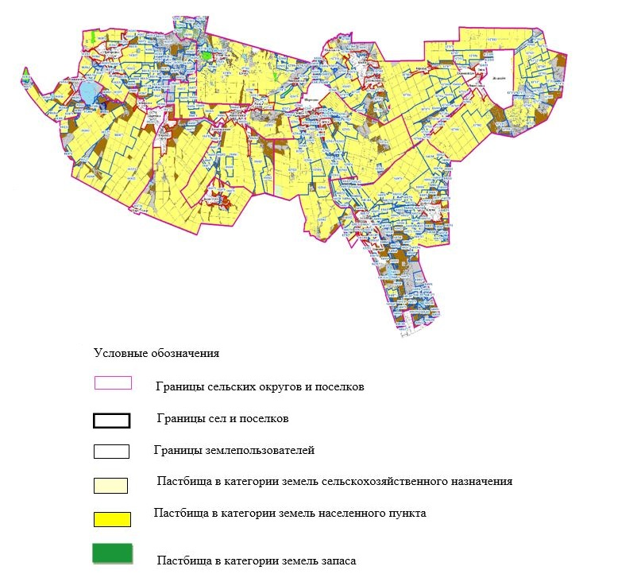

      Сведения о собственниках и землепользователях на основании правоустанавливающих и идентификационных документов на земельный участок

|  |  |  |  |  |
| --- | --- | --- | --- | --- |
| № | Наименование собственников, землепользователей | Бизнес-идентификационный номер/индивидуальный идентифиукационный номер | Кадастровый номер | Площадь пастбищ, гектар |
| 1 | Абермит Владимир Фридрихович | 580323350488 | 01-012-051-003, 01-012-051-005 | 1 073,00 |
| 2 | Умарова Жанель Аскаровна | 900722450036 | 01-012-040-119 | 88,00 |
| 3 | Сембі Темірлан Салауатұлы | 980806300103 | 01-012-040-353 | 457,00 |
| 4 | Погосян Арсен Андраникович | 820402499130 | 01-012-040-083 | 75,70 |
| 5 | Агубаев Канат Олжабаевич | 770909350304 | 01-012-040-157 | 1,00 |
| 6 | КХ "Табыс" | 751208300871 | 01-012-040-039 01-012-040-065 | 826,50 |
| 7 | КХ Тагаева Камар Есжановна | 4701014119568 | 01-012-040-236 | 1,00 |
| 8 | КХ "Арал" | 500701301935 | 01-012-040-335, 01-012-040-336, 01-012-040-337, 01-012-040-338, 01-012-040-339, 01-012-040-340, 01-012-040-341, 01-012-040-342, 01-012-040-343, 01-012-040-34401-012-040-335, 01-012-040-336, 01-012-040-337, 01-012-040-338, 01-012-040-339, 01-012-040-340, 01-012-040-341, 01-012-040-342, 01-012-040-343, 01-012-040-34401-012-040-335, 01-012-040-336, 01-012-040-337, 01-012-040-338, 01-012-040-339, 01-012-040-340, 01-012-040-341, 01-012-040-342, 01-012-040-343, 01-012-040-34401-012-040-335, 01-012-040-336, 01-012-040-337, 01-012-040-338, 01-012-040-339, 01-012-040-340, 01-012-040-341, 01-012-040-342, 01-012-040-343, 01-012-040-34401-012-040-335, 01-012-040-336, 01-012-040-337, 01-012-040-338, 01-012-040-339, 01-012-040-340, 01-012-040-341, 01-012-040-342, 01-012-040-343, 01-012-040-34401-012-040-335, 01-012-040-336, 01-012-040-337, 01-012-040-338, 01-012-040-339, 01-012-040-340, 01-012-040-341, 01-012-040-342, 01-012-040-343, 01-012-040-34401-012-040-335, 01-012-040-336, 01-012-040-337, 01-012-040-338, 01-012-040-339, 01-012-040-340, 01-012-040-341, 01-012-040-342, 01-012-040-343, 01-012-040-34401-012-040-335, 01-012-040-336, 01-012-040-337, 01-012-040-338, 01-012-040-339, 01-012-040-340, 01-012-040-341, 01-012-040-342, 01-012-040-343, 01-012-040-34401-012-040-335, 01-012-040-336, 01-012-040-337, 01-012-040-338, 01-012-040-339, 01-012-040-340, 01-012-040-341, 01-012-040-342, 01-012-040-343, 01-012-040-344 | 33,00 |
| 9 | КХ "Сарыкамыс" | 640505300395 | 01-012-040-040 | 59,00 |
| 10 | КХ "Айгерим" | 540531300396 | 01-012-040-359 | 35,00 |
| 11 | КХ "Алтын-Дан" | 600317350124 | 01-012-040-065 | 826,00 |
| 12 | Әбдірахман Дидар Куанышбекулы | 860707301248 | 01-012-040-257 | 5,00 |
| 13 | Габдуллина Кульзия Карымсаковна | 521202400967 | 01-012-040-296, 01-012-040-297, 01-012-040-298 | 21,00 |
| 14 | Тастаев Мамадияр Жотабаевич | 780 721 303 302,00 | 01-012-040-244 | 3,00 |
| 15 | КХ "Астана" | 610221350312 | 01-012-040-067 | 5,00 |
| 16 | КХ "Нур" | 810512301506 | 01-012-040-064 | 170,50 |
| 17 | Турсумбаева Айсара Султановна | 761004401600 | 01-012-040-128 | 2,00 |
| 18 | Рябикова Надежда Николаевна Рябиков Алексей Александрович | 910918450251 890615301075 | 01-012-040-110, 01-012-040-109 | 20,00 |
| 19 | Исенова Жибек Рахимовна | 471111400039 | 01-012-040-111 | 10,00 |
| 20 | Алшоразова Айман Наурзовна | 810223450807 | 01-012-040-169 | 5,00 |
| 21 | Каспер Роман Романович | 801229300154 | 01-012-040-165 | 2,00 |
| 22 | Артикбаев Даулет Серикович | 800629302529 | 01-012-040-156 | 1,00 |
| 23 | Алимов Серик Сапарханович | 640306300016 | 01-012-040-160 | 1,00 |
| 24 | Бердикенов Максат Дарибаевич | 770412300207 | 01-012-040-139 | 2,00 |
| 25 | Иманбеков Даулет Амангелдиевич | 800604300714 | 01-012-040-171 | 1,0011 |
| 26 | Койчуманов Темир Аканович | 610706300035 | 01-012-040-178 | 1,00 |
| 27 | Мурзагалиев Абай Кадыршеевич | 751106300034 | 01-012-040-274 | 4,00 |
| 28 | Саулебаева Аякоз Куанышбековна | 680106401279 | 01-012-040-183 | 10,00 |
| 29 | Бисекеш Бейбіт Исламғалиұлы | 630202302184 | 01-012-040-246 | 2,50 |
| 30 | Сардарбеков Женис Кульбаевич | 730509350332 | 01-012-040-248 | 1,00 |
| 31 | Исатаев Ерубай Бугенбаевич | 690215301900 | 01-012-040-137 | 2,00 |
| 32 | Айтжанова Жадыра Жыланбасовна Ермаханов Ербол Болатович | 751014400922 730716302477 | 01-012-040-891, 01-012-040-892 | 2,00 |
| 33 | Ни Андрей Юрьевич | 730204350196 | 01-012-040-264 | 0,50 |
| 34 | Ни Андрей Юрьевич | 730204350196 | 01-012-040-265 | 0,50 |
| 35 | Сальдербаев Владимир Исаханович | 650101315041 | 01-012-040-888 | 0,75 |
| 36 | Тұрсынбеков Мұхтар Әшімұлы | 740101300200 | 01-012-040-889 | 0,75 |
| 37 | Жұмабекқызы Зауре Таттимбеков Алмаз Козыевич | 850129400450 841122350186 | 01-012-040-152 | 1,00 |
| 38 | Исатаев Ерубай Бугенбаевич | 690215301900 | 01-012-040-153 | 1,00 |
| 39 | Исатаев Ерубай Бугенбаевич | 690215301900 | 01-012-040-154 | 1,00 |
| 40 | Бондарев Евгений Владимирович | 771021300343 | 01-012-040-155 | 1,00 |
| 41 | Онайбаев Газиз Тукенович | 670207350089 | 01-012-040-159 | 1,00 |
| 42 | Манабаев Талгат Баянович | 700826350152 | 01-012-040-327, 01-012-040-329 | 3,00 |
| 43 | Далдаева Райхан Жандосовна | 810709401494 | 01-012-040-328 | 1,00 |
| 44 | Бактияров Мурат Жанабаевич | 800413302762 | 01-012-040-275 | 1,00 |
| 45 | Мукашова Халида Сабыровна | 920507450070 | 01-012-040-247 | 1,00 |
| 46 | Куандыкова Асия Созакбаевна | 690302402373 | 01-012-040-241 | 5,00 |
| 47 | Югай Николай Витальевич | 841223300025 | 01-012-040-243 | 2,00 |
| 48 | Уанасов Жарас Таласбекович | 741218300864 | 01-012-040-314 | 1,00 |
| 49 | Кокурокбаев Мухаметкали Зейилдаевич | 651228399026 | 01-012-040-1145,1146,1147,1148 | 5,00 |
| 50 | Телеген Базарбай Шакиевич | 570331399026 | 01-012-040-383, 01-012-040-312, 01-012-040-313, 01-012-040-326, 01-012-040-332 | 8,50 |
| 51 | Кареян Ерджаник Сержиковна Погосян Арсен Андраникович | 820402499130 770824399068 | 01-012-040-1549 | 16,50 |
| 52 | Намаз Әлішер Айқынбекұлы | 891017351320 | 01-012-040-257 | 0,35 |
| 53 | Манашева Енлик Тулендиевна | 820225400596 | 01-012-040-144 | 5,90 |
| 54 | Рахимжанова Жанат Максутовна | 720130300304 | 01-012-040-145 | 0,80 |
| 55 | Байзаков Ерлан Ырысбекович Байзакова Алима Ныгметжановна | 810917302635 840418401448 | 01-012-040-311 | 1,00 |
| 56 | Зейнолла Нурсултан Куандыкулы | 930112300924 | 01-012-040-375 | 1,00 |
| 57 | Калибеков Канат Сиязбекович | 730421301940 | 01-012-040-378 | 1,00 |
| 58 | Изенов Абай Торахметович | 820708302630 | 01-012-040-244 | 2,50 |
| 59 | Ибраева Гульмира Камзиевна | 880906450268 | 01-012-040-116 | 5,00 |
| 60 | Такамбаев Ниязбек Шамилевич | 660522300490 | 01-012-040-168 | 4,50 |
| 61 | Дюсембаев Ерлан Есбулатович | 860419351080 | 01-012-040-158 | 1,00 |
| 62 | Рахманова Айман Абдрахмановна Рахманов Талгат Адилханович | 740607401444 730803301005 | 01-012-040-161 | 1,00 |
| 63 | Ишмаметова Закия Ануаровна | 620421401240 | 01-012-040-203 | 1,00 |
| 64 | Алшоразова Айман Наурзовна | 810223450807 | 01-012-040-204 | 3,00 |
| 65 | Сайлаухан Жардембек | 810421399027 | 01-012-040-205 | 1,00 |
| 66 | Тюлебеков Марат Серикович | 821119350077 | 01-012-040-169 | 5,00 |
| 67 | Ибрагимов Ергали Тагайбекович | 741116302211 | 01-012-040-377 | 1,00 |
| 68 | Белоусова Наталья Васильевна Белоусов Олег Юрьевич | 620920401203 620523301070 | 01-012-040-092 | 1,00 |
| 69 | Сейджапарова Динара Нурлановна | 750701400322 | 01-012-040-105 | 1,00 |
| 70 | Наметова Балнур Елтаевна | 860821401707 | 01-012-040-146 | 5,00 |
| 71 | Ниязова Гулияш Балкеновна | 760905402674 | 01-012-040-151 | 1,00 |
| 72 | Смаиыл Азат Дулатулы | 850810350096 | 01-012-040-162 | 1,00 |
| 73 | Таскынбаев Алмас Сатбекович | 881028351209 | 01-012-040-308 | 2,00 |
| 74 | Первушина Нина Степановна | 550930400233 | 01-012-040-330 | 1,00 |
| 75 | Балтабеков Артур Курмангазиевич | 881004300968 | 01-012-040-331 | 0,50 |
| 76 | Садвакасов Азамат Каирбекович | 860617350485 | 01-012-040-286 | 2,00 |
| 77 | Касенова Асемгуль Женисовна Касенов Нуржан Есенболович | 830531450667 840830350608 | 01-012-040-287 | 2,00 |
| 78 | Олжабаев Айкынбай Есиркепович | 901220301154 | 01-012-040-288 | 2,00 |
| 79 | Тлешова Жансая | 400401402056 | 01-012-040-289 | 4,00 |
| 80 | Шаяжанова Бейсенкуль | 530409401741 | 01-012-040-112 | 10,00 |
| 81 | Мухамбетова Гульнара Сиржановна | 700121401485 | 01-012-040-372, 01-012-040-373, 01-012-040-374 | 3,00 |
| 82 | Рустемов Ануар Умирзакулы | 820730300713 | 01-012-040-132 | 5,00 |
| 83 | Кушмагамбетов Сайлау Серикович | 710612301211 | 01-012-040-147 | 5,00 |
| 84 | Аяпов Ергазы Раматуллаевич | 860803301705 | 01-012-040-376 | 1,00 |
| 85 | Рахимов Ануар Алюбекович | 860708350172 | 01-012-040-195 | 0,24 |
| 86 | Сыздыков Джамбул Хамзенович | 591119350027 | 01-012-040-194 | 0,25 |
| 87 | Жагипаров Азамат Токтарович | 731120300027 | 01-012-040-351 | 2,00 |
| 88 | Алтаев Каирбек Каламтаевич | 500701301935 | 01-012-040-1466, 01-012-040-1467, 01-012-040-1468, 01-012-040-170, 01-012-040-304, 01-012-040-339, 01-012-040-340, 01-012-040-341, 01-012-040-342, 01-012-040-344 | 20,70 |
| 89 | Тян Нелля Петровна | 540721401650 | 01-012-040-135 | 10,00 |
| 90 | Темиргалиев Икрам Камалович | 831018302505 | 01-012-040-141 | 3,00 |
| 91 | Шегай Роля | 510801300128 | 01-012-040-133 | 5,00 |
| 92 | Канафин Арсен Байдоллаевич | 611205300153 | 01-012-040-134 | 10,00 |
| 93 | Мешитбаева Алия Илимовна | 760404402713 | 01-012-040-127 | 1,00 |
| 94 | Избастинов Мурат Аринович | 560825350037 | 01-012-040-136 | 10,00 |
| 95 | Кудаспаев Жанибек Рысбекович | 861024350771 | 01-012-040-138 | 2,00 |
| 96 | Конурбаев Тохтар Рамазанович | 620118300685 | 01-012-040-148 | 1,00 |
| 97 | Каминев Жаркымбек Аманжолович | 740923350335 | 01-012-040-1503 | 35,00 |
| 98 | Экажев Ибрагим Магометович | 83091530017 | 01-012-040-258 | 3,60 |
| 99 | Игенбаева Сагат Калиевна | 750227450352 | 01-012-040-259 | 5,00 |
| 100 | Сыздыков Аппас Амирбекович | 700405301006 | 01-012-040-260 | 10,00 |
| 101 | Махметов Руслан Жумажанович | 790212300243 | 01-012-040-182 | 4,00 |
| 102 | Ахылбекова Злиха Махмудовна | 550615400261 | 01-012-040-175 | 2,50 |
| 103 | Мухамбетова Агрыз Шапиевна | 551129401677 | 01-012-040-349 | 4,00 |
| 104 | Елшибаева Айгуль Какеновна | 570708400374 | 01-012-040-350 | 2,70 |
| 105 | Иманбеков Даулет Амангелдиевич | 800604300714 | 01-012-040-171 | 1,00 |
| 106 | Сериков Омирзак Кайрденович | 740129350140 | 01-012-040-301 | 3,00 |
| 107 | Махаматалиев Акрам Ирсалиевич | 640130301226 | 01-012-040-894, 01-012-040-895 | 110,50 |
| 108 | Жумагулова Хамидола Оспановна | 450824450075 | 01-012-040-223 | 7,80 |
| 109 | Абдрахманов Кикбай Кунашпаевич | 810129350413 | 01-012-036-012 | 1 072,00 |
| 110 | Утеев Бексеит Науатович | 750802301975 | 01-012-001-384 | 200,00 |
| 111 | Имгрунт Эдуард Филипович | 670906350446 | 01-012-001-396, 01-012-003-152, 01-012-003-048 | 528,00 |
| 112 | Садбеков Алихан Сагадатович | 600523350203 | 01-012-037-098, 01-012-037-100 | 456,00 |
| 113 | Жантурсунов Мурат Мейрамгалиевич | 660717350229 | 01-012-037-125 | 653,00 |
| 114 | Дыханбаев Бауржан Амангельдинович | 801001300253 | 01-012-037-094 | 337,00 |
| 115 | Дыханбаев Бауржан Амангельдинович | 801001300253 | 01-012-037-093 | 433,90 |
| 116 | Байсаренова Жибек Каликановна Байсаренов Курмангазы Пешатович | 621227450366 611205350020 | 01-012-040-270 | 4,20 |
| 117 | Ермеков Султан Ермекулы | 920416350028 | 01-012-037-012 | 663,00 |
| 118 | Байтасов Саят Сайранович |  | 01-012-040-119 | 83,00 |
| 119 | КХ "Даулет" | 800808450354 | 01-012-037-064, 065 | 128,00 |
| 120 | КХ "АСИ" | 550518350096 | 01-012-025-102, 103, 107,106 | 148,00 |
| 121 | КХ "Битаков" | 630908300413 | 01-012-025-006 | 50,00 |
| 121 | КХ "Есиль" | 640419300972 | 01-012-003-005,089, 090, 091, 092, 049-064 | 984,00 |
| 123 | КХ "Понедельник" | 710220350477 | 01-012-003-147, 148 | 29,50 |
| 124 | КХ "АБиК" | 720116450539 | 01-012-003-057, 058, 059, 060 | 256,00 |
| 125 | КХ "Бекишев" | 611217350214 | 01-012-003-100, 01-012-003-103, 01-012-003-104 | 1 410,00 |
| 126 | КХ "АСИ" | 550518350096 | 01-012-003-094 | 100,00 |
| 127 | КХ "Жан-АТА" | 810212350484 | 01-012-037-128, 129 | 190,00 |
| 128 | КХ "Куан" | 631219350070 | 01-012-037-071,021,072,073,074 | 119,00 |
| 129 | КХ "Олжабай" | 630620350296 | 01-012-037-126,127 | 280,00 |
| 130 | КХ "Кара-Тюбе" | 560705300642 | 01-012-037-069 | 571,00 |
| 131 | КХ "Импульс" | 640609400694 | 01-012-034-001 | 87,00 |
| 132 | КХ "Ошак" | 611224300662 | 01-012-037-011,097,012-1181,012-1098 | 112,00 |
| 133 | КХ "Бекишев" | 611217350214 | 01-012-006-084 | 259,00 |
| 134 | КХ "Рассвет" | 670831300284 | 01-012-004-703,704,006-070,071,072,080,081,082,053-070 | 1 034,00 |
| 135 | КХ "Лим" | 620626350148 | 01-012-004-734 | 25,00 |
| 136 | КХ "Деметра" | 740709301175 | 01-012-006-079, 01-012-006-096 | 71,00 |
| 137 | КХ "Золотой колос" | 860202450306 | 01-012-006-014, 01-012-006-097 | 55,00 |
| 138 | Джетыбаев Еркин Омаркулович | 540717300022 | 01-012-040-110, 01-012-040-109 | 20,00 |
| 139 | Макашев Бауржан Канатович | 830301350134 | 01-012-040-112 | 10,00 |
| 140 | ТОО "Строительная компания "Статус" | 131040012903 | 01-012-025-069 | 70,00 |
| 141 | Габдуллина Кульзия Карымсаковна | 521202400967 | 01-012-040-290,292,293,294,295,296,297,298 | 2,75 |
| 142 | ТОО "Темеш5" | 210140004514 | 01-012-040-379, 1505, 1506, 1507 | 745,00 |
| 143 | ТОО "Темеш5" | 210140004514 | 01-012-040-263 | 323,00 |
| 144 | ТОО "Нива Золотая" | 150340013290 | 01-012-006-017, 01-012-006-016, 01-012-006-057, 01-012-006-073, 01-012-006-074 | 76,50 |
| 145 | ТОО "Байкал-Агро" | 041240019592 | 01-012-006-059,093,094,095, | 13,50 |
| 146 | ТОО "Новокубанское" | 000240002964 | 01-012-006-005 | 4 650,60 |
| 147 | ТОО "Агро-Титан" | 170540008859 | 01-012-006-068 | 10,00 |
| 149 | ТОО "Нива" | 980140002309 | 01-012-003-003, 01-012-003-125, 01-012-003-126, 01-012-003-127, 01-012-003-153 | 5 123,00 |
| 150 | ТОО "СХП Октябрьское" | 990840000558 | 01-012-003-017 | 1 103,00 |
| 151 | АО "Петровское" | 940540001176 | 01-012-003-040 | 1 018,00 |
| 152 | ТОО "Жайлау-Астана" |  | 01-012-040-106 | 386,00 |
| 153 | ТОО "Тонкерис" | петровское | 01-012-040-076, 01-012-040-1535 | 7 071,00 |
| 154 | ТОО "ASTANA-DEVELOPMENT" | 60940011810 | 01-012-040-086 | 5,80 |
| 155 | ТОО "Аружан и ТС" | 70640002921 | 01-012-040-282,285, | 672,00 |
| 156 | ТОО "Ен-Дала" |  | 01-012-040-239 | 280,00 |
| 157 | ТОО "Агро ПродКонтракт" | 170940006569 | 01-012-040-163 | 339,00 |
| 158 | ТОО "Элит Жер" | 070540002234 | 01-012-040-130, 01-012-040-185, 01-012-040-186, 01-012-040-271, 01-012-040-272 | 1 377,00 |
| 159 | ТОО "Элит Жер" | 070540002234 |  | 116,00 |
| 160 | ТОО "Тулпар-2017" | 170540018416 | 01-012-040-060,1534,1543 | 422,00 |
| 161 | ТОО "Тулпар-2017" | 170540018416 |  | 42,30 |
| 162 | ТОО "Береке 1965" | 180240033820 | 01-012-040-334 | 242,00 |
| 163 | ТОО "Фазенда G№1" | 170840092028 | 01-012-040-1546, 1545, 1544 | 31,90 |
| 164 | ТОО "Барыс – 2011" | 110840006981 | 01-012-040-003, 01-012-040-014, 01-012-040-380 | 120,20 |
| 165 | ТОО "Барыс – 2011" | 110840006981 |  | 24,00 |
| 166 | ТОО "АгроТрейдГрупп" |  | 01-012-040-893 | 39,60 |
| 167 | ТОО "Велес НС" | 120240015633 | 01-012-040-164 | 1,00 |
| 168 | ТОО "Ыкылас Темир" | 000340006881 | 01-012-040-167 | 7,50 |
| 169 | ТОО "Проектно-производственная компания "Санар" | 010140006083 | 01-012-040-131 | 109,00 |
| 170 | АО "Петровское" | 940540001176 | 01-012-006-003 | 5 512,00 |
| 171 | ТОО "Басколь 2012" | 121140016650 | 01-012-003-100 | 8 470,10 |
| 172 | ТОО "Камагро" | 990540005578 | 01-012-003-016,063 | 774,40 |
| 173 | ТОО "СХП Пригородное" | 041040012062 | 01-012-003-041-047 | 1 096,00 |
| 174 | ТОО "Раевка" | 170440029977 |  | 126,80 |
| 175 | ТОО "Раевка" | 170440029977 |  | 6,90 |
| 176 | ТОО "Раевка" | 170440029977 |  | 7 711,20 |
| 177 | ТОО "Нива Золотая" | 150740013264 | 01-012-025-031, 01-012-025-032, 01-012-025-033, 01-012-025-034, 01-012-025-035 | 167,00 |
| 178 | ТОО "Айям-7" | 040140012965 | 01-012-025-010, 01-012-025-090, 01-012-025-085, 01-012-025-091 | 318,00 |
| 179 | ТОО "Новоселовка" | 990540003046 | 01-012-037-008,083,084,085,086 | 9 969,00 |
| 180 | ТОО "Хамадони" | 140940016086 | 01-012-037-095 | 1 281,00 |
| 181 | ТОО "Saghym-Biday GCK2 | 050640003014 | 01-012-015-007 | 1 109,70 |
| 183 | ТОО "Айям-7" | 040140012965 | 01-012-025-042,043 | 461,00 |
| 184 | ТОО "Новокубанское" | 000240002964 | 01-012-015-002, 01-012-015-004, 01-012-015-005 | 849,00 |
| 185 | ТОО "Молочные реки 2011" | 110540007116 | 01-012-025-056, 057, 058, 069 | 576,00 |
| 186 | ТОО "Табигат ТР" | 080840004194 | 01-012-015-010 | 12,00 |
| 187 | ТОО "Эмир 2030" | 120640014987 | 01-012-037-013,034,035,031,089,090,096,104,105,106 | 213,50 |
| 188 | ТОО "Эмир 2030" | 120640014987 | 01-012-037-092 | 98,10 |
| 189 | ТОО "Бектау" | 971240002462 | 01-012-036-068, 01-012-037-066, 01-012-037-067, 01-012-037-068, 01-012-037-075, 01-012-037-076, 01-012-037-077, 01-012-037-078, 01-012-037-079, 01-012-037-080, 01-012-037-081, 01-012-037-114, 01-012-037-115, 01-012-037-118, 01-012-037-119, 01-012-037-120, 01-012-037-121, 01-012-037-122 | 9 182,00 |
| 190 | ТОО "Нива Золотая" | 150340013290 | 01-012-036-008, 01-012-036-009, 01-012-036-010, 01-012-036-011 | 6,00 |
| 191 | ТОО "Конеферма Алтын-Эмель" | 15084000593 | 01-012-036-013,014 | 204,00 |
| 192 | ТОО "Milk Product" |  |  | 84,00 |
| 193 | ТОО "Зере 2" |  | 01-012-036-069 | 203 |
| 194 | ТОО "Ахмеди-С" | 210840014795 |  | 163 |
| 195 | ТОО "Ахмеди-С" | 210840014795 |  | 366 |
| 196 | ТОО "Темп Торг Строй-НС" |  | 01-012 | 4,2 |
| 197 | ТОО "Зере" | 191140016267 | 01-012-037-091 | 103,00 |
| 198 | СПК "Кун Бель" | 100840001562 | 01-012-040-363 | 97,40 |
| 199 | СПК "Адина Өнім" | 120140008353 | 01-012-040-1390,01-012-040-048, 01-012-040-1501,01-012-040-1502,01-012-040-1537,01-012-040-354,01-012-040-362,01-012-040-369 | 916,00 |
| 200 | СПК "Кыпшак" | 151240004923 | 01-012-040-009, 01-012-040-044, 01-012-040-055, 01-012-040-056, 01-012-040-1527, 01-012-040-1528, 01-012-040-1529, 01-012-040-1530, 01-012-040-317, 01-012-040-318, 01-012-040-333, 01-012-040-357, 01-012-040-358 | 1 768,90 |
| 201 | СПК "Бірлік ЕА" | 170740030199 | 01-012-040-1539, 1542 | 389,00 |
| 202 | ГУ "Аппарат акима Пригородного сельского округа" Шортандинского района | 050140007811 |  | 271,00 |
| 203 | ГУ "Аппарат акима Дамсинского сельского округа" Шортандинского района | 05014006833 |  | 50,00 |
| 204 | ГУ "Аппарат акима Новокубанского сельского округа" Шортандинского района | 050140008166 |  | 246,50 |
| 205 | ПЛ-15 (ГУ СПТШ) |  | 01-012-025-010 | 721,00 |
| 206 | ТОО "НПЦ з/х им. А.И.Бараева" | 071040006472 | 01-012-025-040 | 128,00 |

|  |  |
| --- | --- |
|  |  |
|  | Приложение 2 к Плану по управлению пастбищами и их использованию по Шортандинскому району на 2025-2029 годы |

**Схема (карта) с обозначением пастбищ, предназначенных для нужд населения по выпасу сельскохозяйственных животных личного подворья, в том числе общественных пастбищ**

      Дамсинский сельский округ

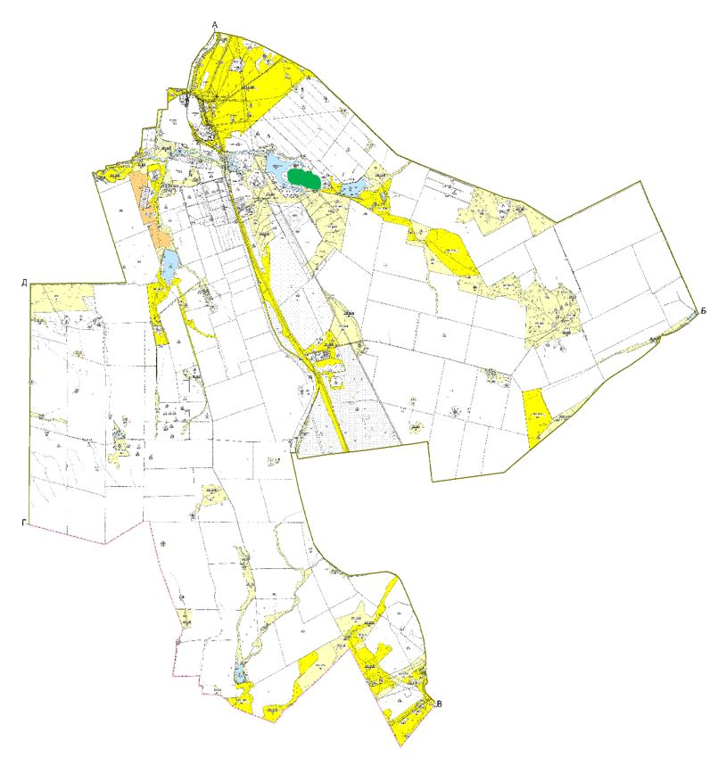

      сельский округ Бозайгыр

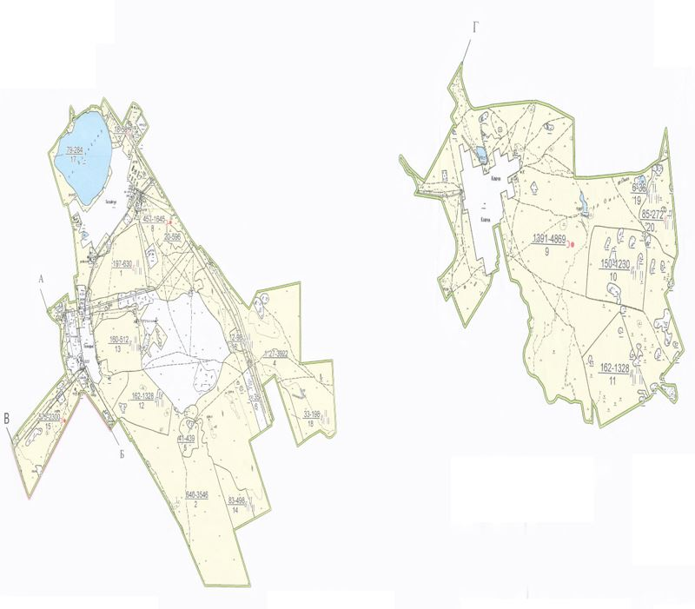

      сельский округ Бектау

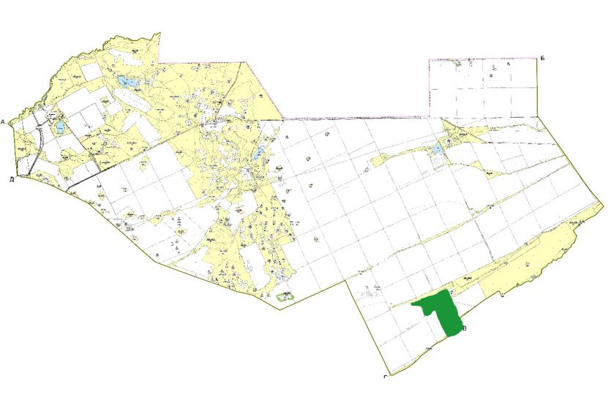

      Новоселовский сельский округ

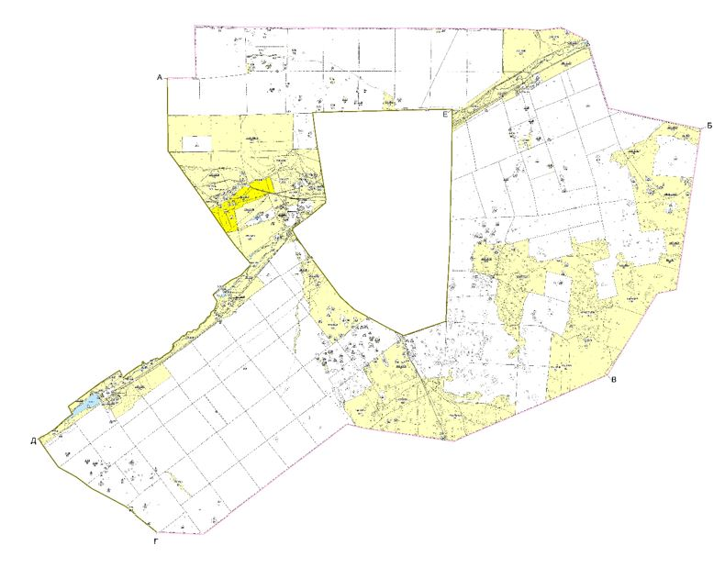

      Раевский сельский округ

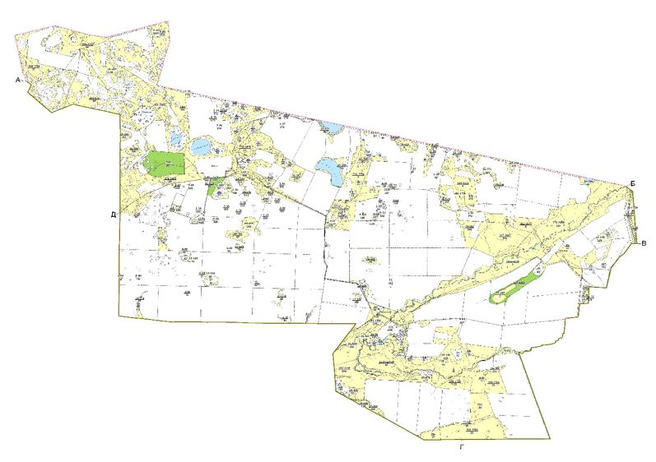

      Новокубанский сельский округ

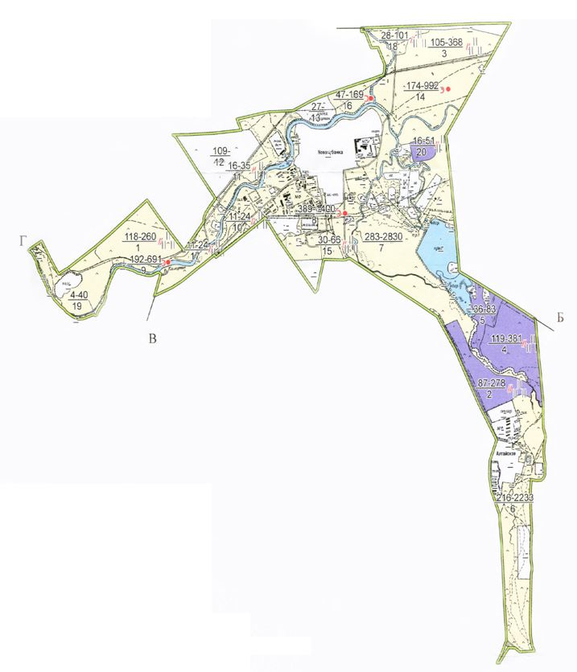

      Андреевский сельский округ

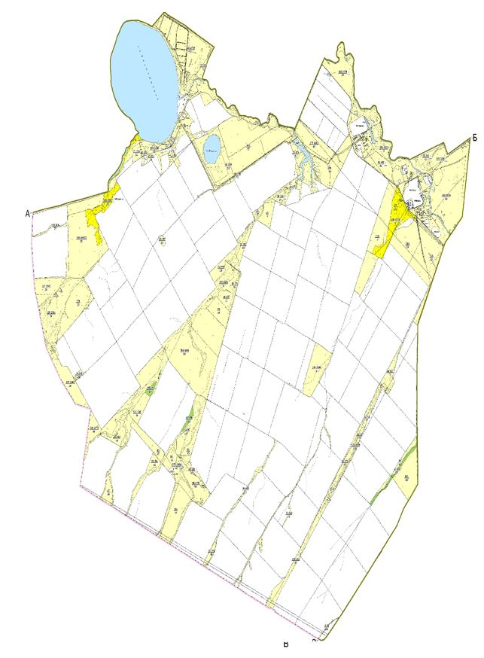

      Петровский сельский округ

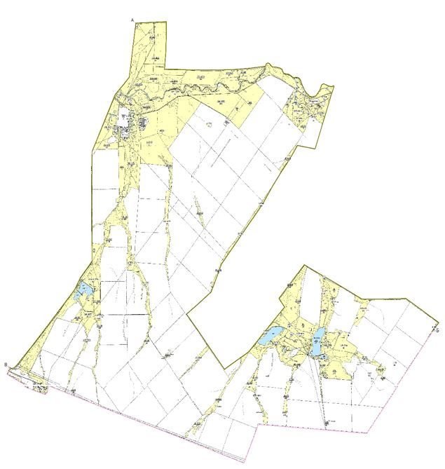

      Пригородный сельский округ

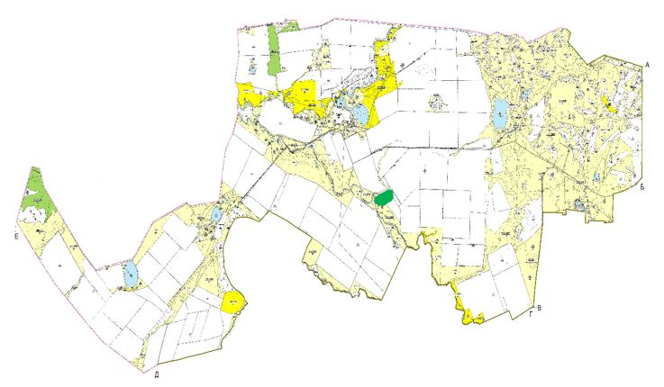

      посҰлок Шортанды

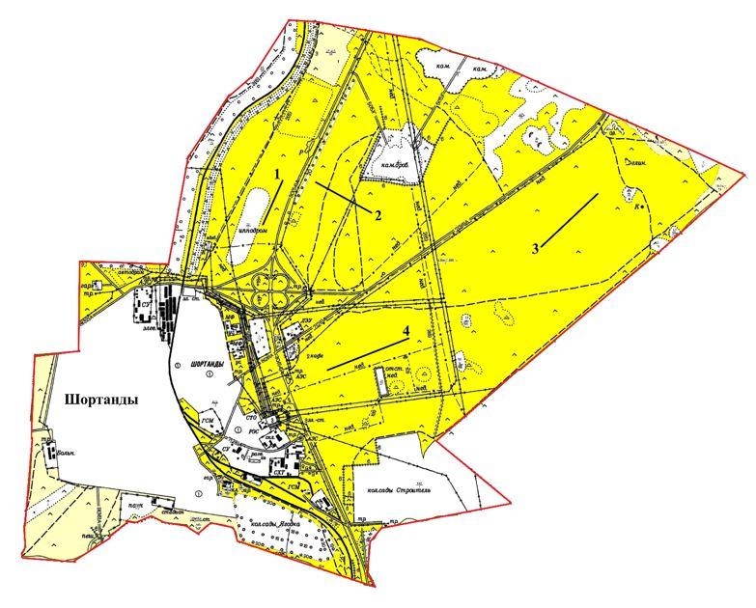

      посҰлок Жолымбет

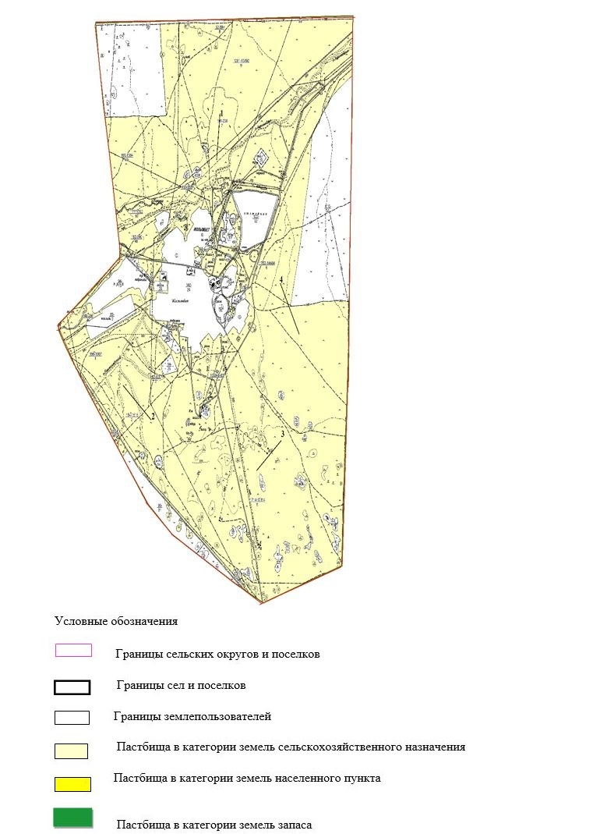

|  |  |
| --- | --- |
|  |  |
|  | Приложение 3 к Плану по управлению пастбищами и их использованию по Шортандинскому району на 2025-2029 годы |

**Схема (карта) с обозначением рекомендуемых схем пастбищеоборотов**

      Дамсинский сельский округ

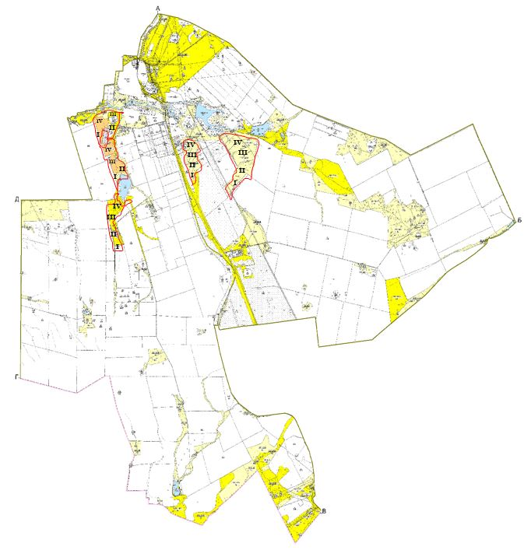

      сельский округ Бозайгыр

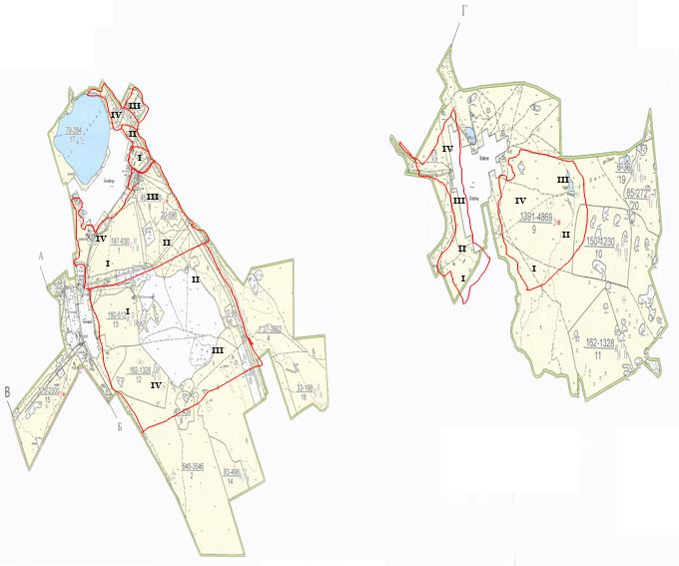

      сельский округ Бектау

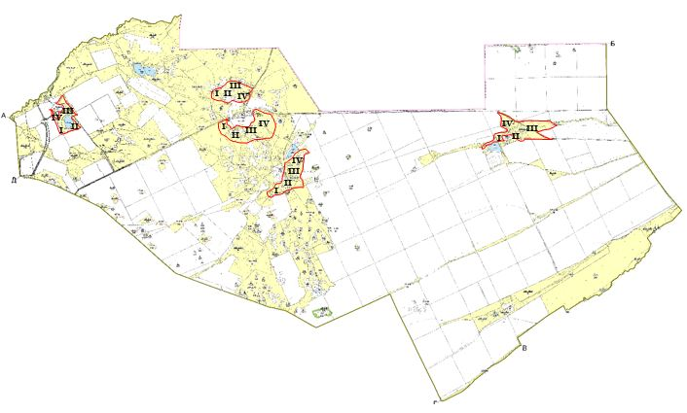

      Новоселовский сельский округ

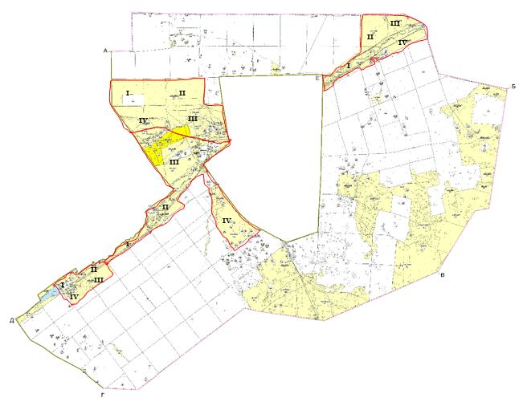

      Раевский сельский округ

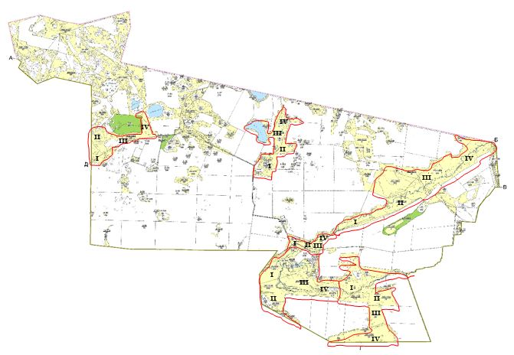

      Новокубанский сельский округ

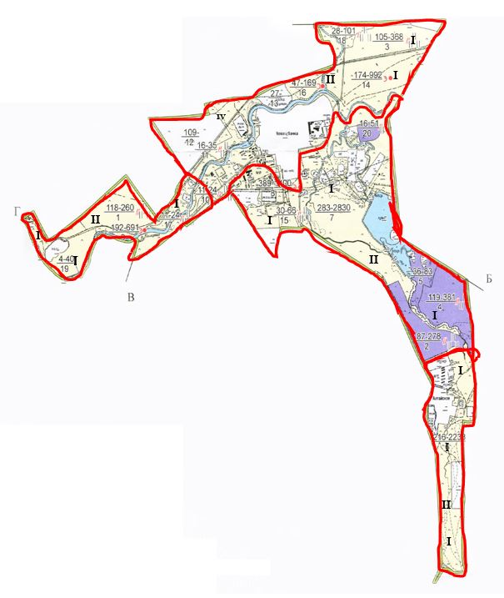

      Андреевский сельский округ

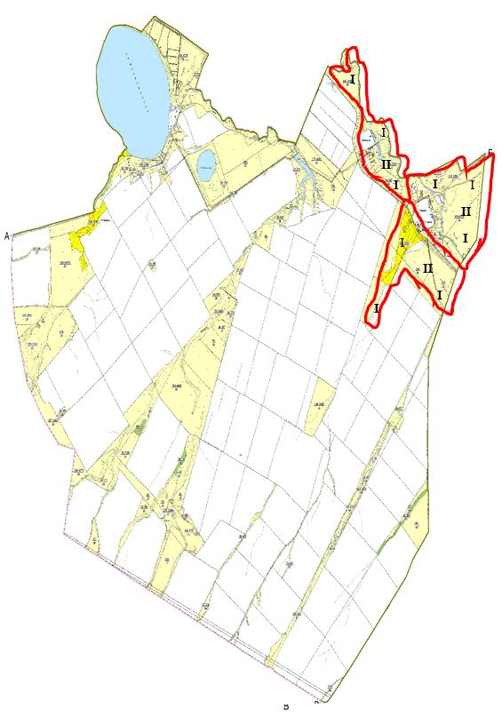

      Петровский сельский округ

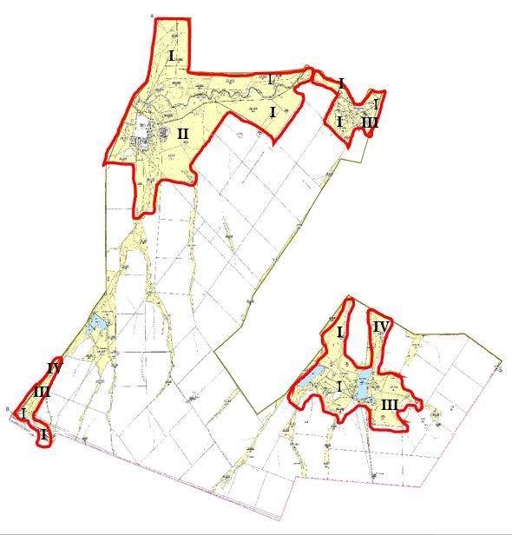

      Пригородный сельский округ

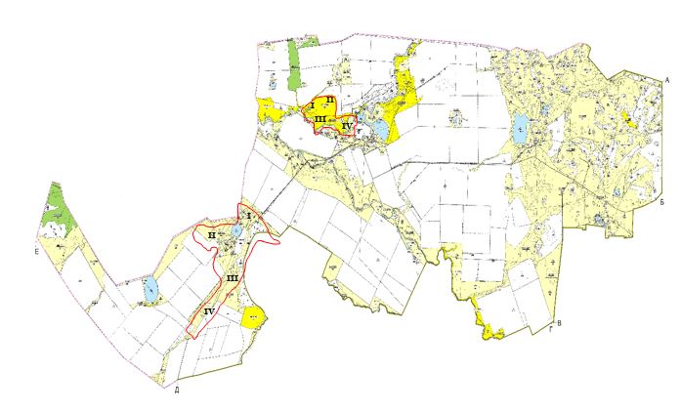

      посҰлок Шортанды

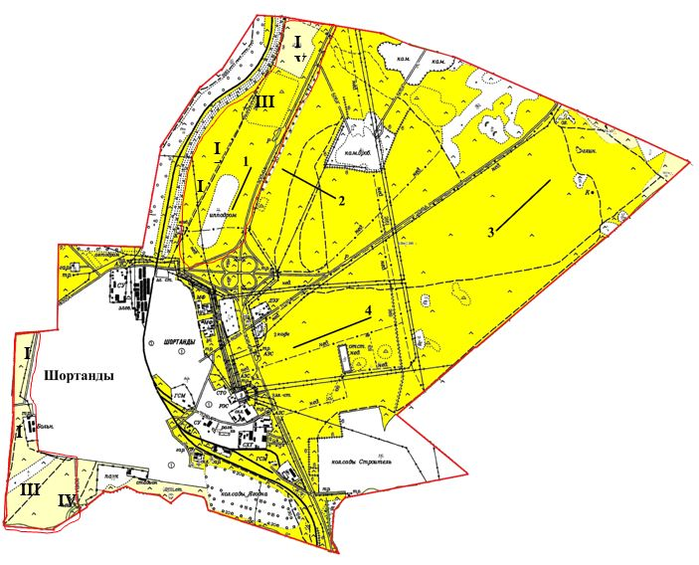

      посҰлок Жолымбет

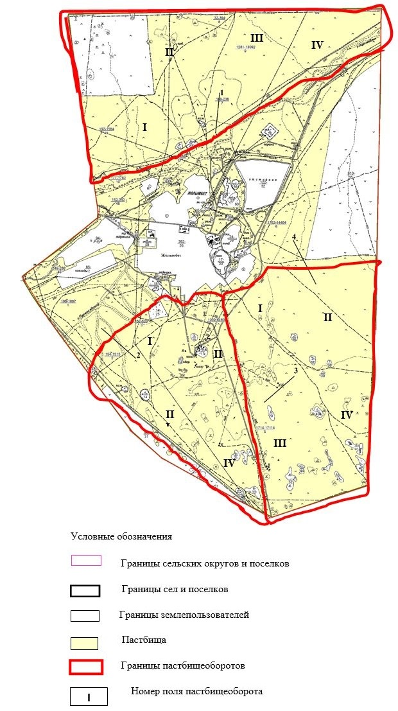

      Рекомендуемые схемы пастбищеоборотов

|  |  |  |  |  |
| --- | --- | --- | --- | --- |
| годы | Номера участков | | | |
| 1 | 2 | 3 | 4 |
| Дамсинский сельский округ | | | | |
| 2025 | ВЛС | ЛС | ЛОС | ОЗ |
| 2026 | ОЗ | ВЛС | ЛС | ЛОС |
| 2027 | ВЛС | ЛС | ЛОС | ОЗ |
| 2028 | ОЗ | ВЛС | ЛС | ЛОС |
| 2029 | ВЛС | ЛС | ЛОС | ОЗ |
| Раевский сельский округ | | | | |
| 2025 | ВЛС | ЛС | ОЗ | ЛОС |
| 2026 | ВЛС | ЛС | ЛОС | ОЗ |
| 2027 | ВЛС | ЛС | ОЗ | ЛОС |
| 2028 | ВЛС | ЛС | ЛОС | ОЗ |
| 2029 | ВЛС | ЛС | ОЗ | ЛОС |
| Новоселовский сельский округ | | | | |
| 2025 | ВЛС | ОЗ | ЛС | ЛОС |
| 2026 | ВЛС | ЛС | ОЗ | ЛОС |
| 2027 | ВЛС | ОЗ | ЛС | ЛОС |
| 2028 | ВЛС | ЛС | ОЗ | ЛОС |
| 2029 | ВЛС | ОЗ | ЛС | ЛОС |
| Андреевский сельский округ | | | | |
| 2025 | ОЗ | ВЛС | ЛС | ЛОС |
| 2026 | ВЛС | ОЗ | ЛС | ЛОС |
| 2027 | ОЗ | ВЛС | ЛС | ЛОС |
| 2028 | ВЛС | ОЗ | ЛС | ЛОС |
| 2029 | ОЗ | ВЛС | ЛС | ЛОС |
| сельский округ Бектау | | | | |
| 2025 | ВЛС | ЛС | ЛОС | ОЗ |
| 2026 | ВЛС | ЛС | ОЗ | ЛОС |
| 2027 | ВЛС | ЛС | ЛОС | ОЗ |
| 2028 | ВЛС | ЛС | ОЗ | ЛОС |
| 2029 | ВЛС | ЛС | ЛОС | ОЗ |
| Петровский сельский округ | | | | |
| 2025 | ВЛС | ОЗ | ЛС | ЛОС |
| 2026 | ВЛС | ЛС | ОЗ | ЛОС |
| 2027 | ВЛС | ОЗ | ЛС | ЛОС |
| 2028 | ВЛС | ЛС | ОЗ | ЛОС |
| 2029 | ВЛС | ОЗ | ЛС | ЛОС |
| Пригородный сельский округ | | | | |
| 2025 | ВЛС | ЛС | ОЗ | ЛОС |
| 2026 | ВЛС | ОЗ | ЛС | ЛОС |
| 2027 | ВЛС | ЛС | ОЗ | ЛОС |
| 2028 | ВЛС | ОЗ | ЛС | ЛОС |
| 2029 | ВЛС | ЛС | ОЗ | ЛОС |
| Поселок Жолымбет | | | | |
| 2025 | ОЗ | ВЛС | ЛС | ЛОС |
| 2026 | ВЛС | ОЗ | ЛС | ЛОС |
| 2027 | ОЗ | ВЛС | ЛС | ЛОС |
| 2028 | ВЛС | ОЗ | ЛС | ЛОС |
| 2029 | ОЗ | ВЛС | ЛС | ЛОС |
| Поселок Шортанды | | | | |
| 2025 | ВЛС | ЛС | ОЗ | ЛОС |
| 2026 | ВЛС | ЛС | ЛОС | ОЗ |
| 2027 | ВЛС | ЛС | ОЗ | ЛОС |
| 2028 | ВЛС | ЛС | ЛОС | ОЗ |
| 2029 | ВЛС | ЛС | ОЗ | ЛОС |
| сельский округ Бозайгыр | | | | |
| 2025 | ВЛС | ЛС | ЛОС | ОЗ |
| 2026 | ВЛС | ЛС | ОЗ | ЛОС |
| 2027 | ВЛС | ЛС | ЛОС | ОЗ |
| 2028 | ВЛС | ЛС | ОЗ | ЛОС |
| 2029 | ВЛС | ЛС | ЛОС | ОЗ |
| Новокубанский сельский округ | | | | |
| 2025 | ВЛС | ОЗ | ЛС | ЛОС |
| 2026 | ВЛС | ЛС | ОЗ | ЛОС |
| 2027 | ВЛС | ОЗ | ЛС | ЛОС |
| 2028 | ВЛС | ЛС | ОЗ | ЛОС |
| 2029 | ВЛС | ОЗ | ЛС | ЛОС |

      Примечание: расшифровка аббревиатур:

      ВЛС – весенне-летний сезон;

      ЛОС – летне-осенний сезон;

      ЛС – летний сезон;

      ОЗ – отдыхающий загон.

|  |  |
| --- | --- |
|  |  |
|  | Приложение 4 к Плану по управлению пастбищами и их использованию по Шортандинскому району на 2025-2029 годы |

**Схема (карта) с обозначением сервитутов для прогона сельскохозяйственных животных, скотопрогонных трасс и иных объектов пастбищной инфраструктуры, а также скотомогильников (биометрических ям)**

      Дамсинский сельский округ

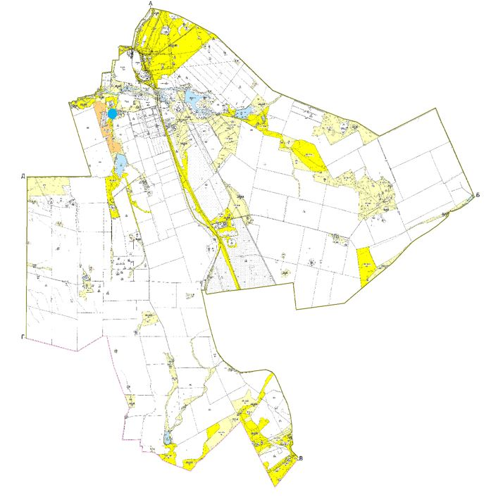

      сельский округ Бозайгыр

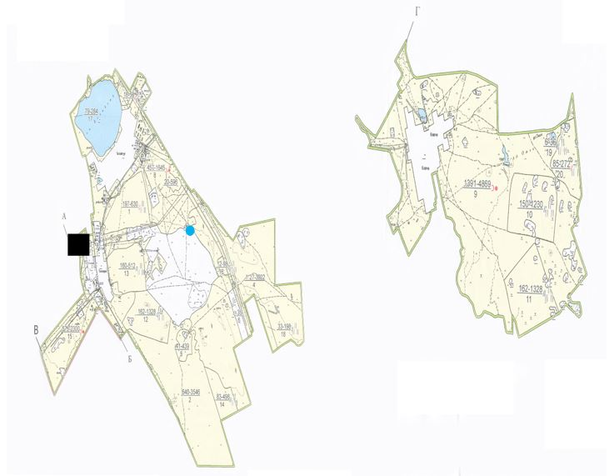

      сельский округ Бектау

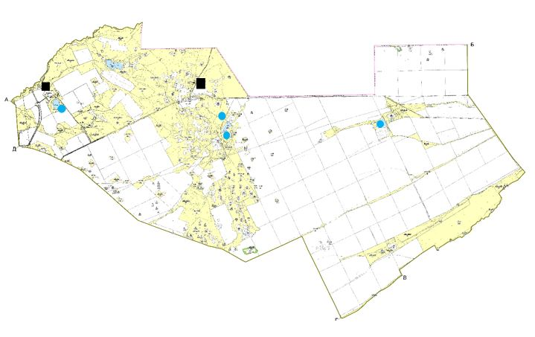

      Новоселовский сельский округ

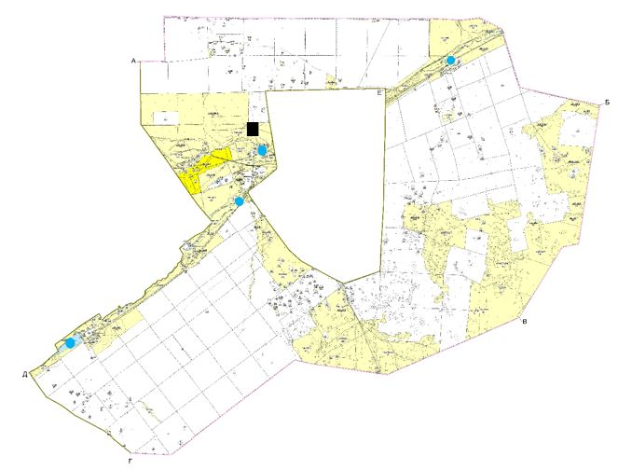

      Раевский сельский округ

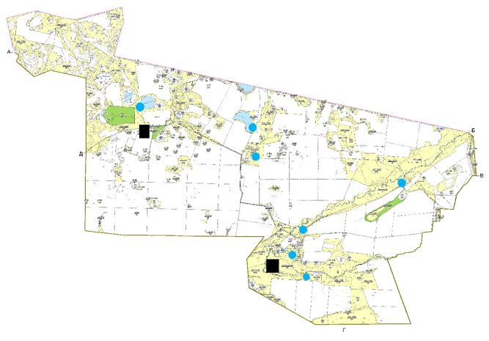

      Новокубанский сельский округ

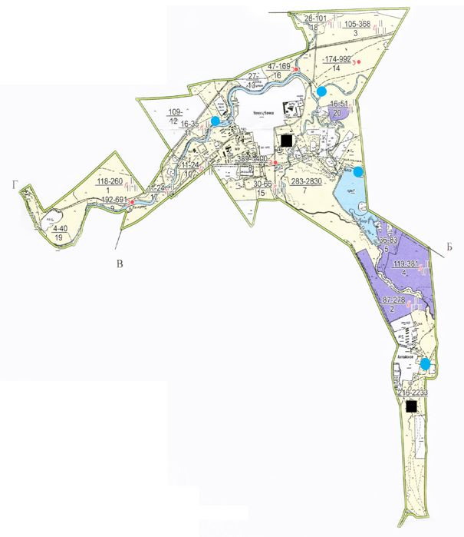

      Андреевский сельский округ

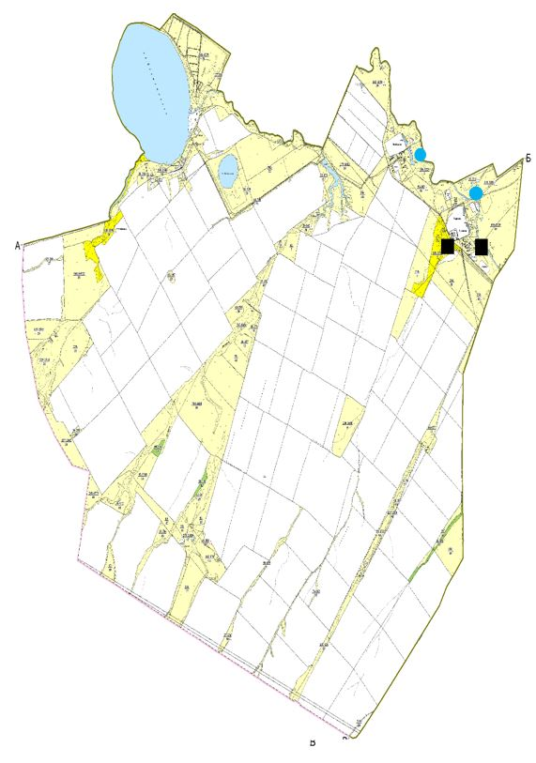

      Петровский сельский округ

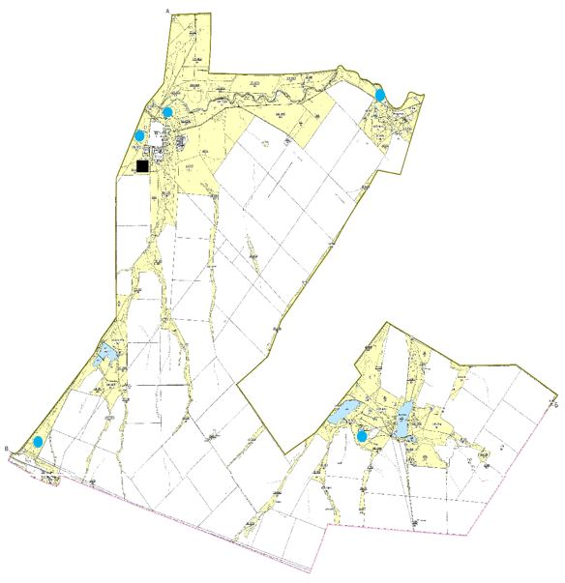

      Пригородный сельский округ

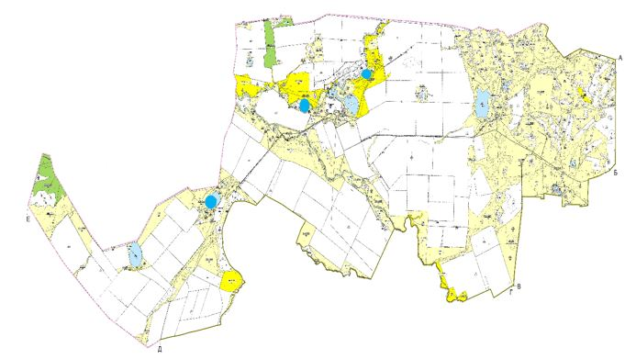

      посҰлок Шортанды

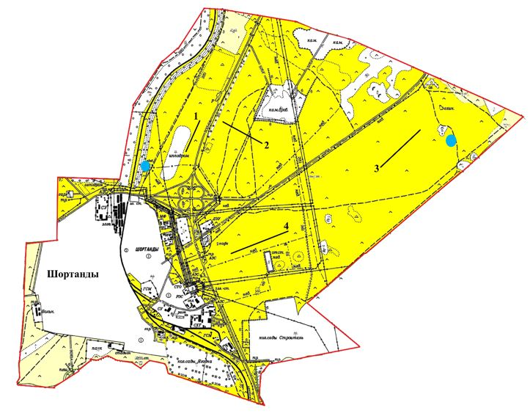

      посҰлок Жолымбет

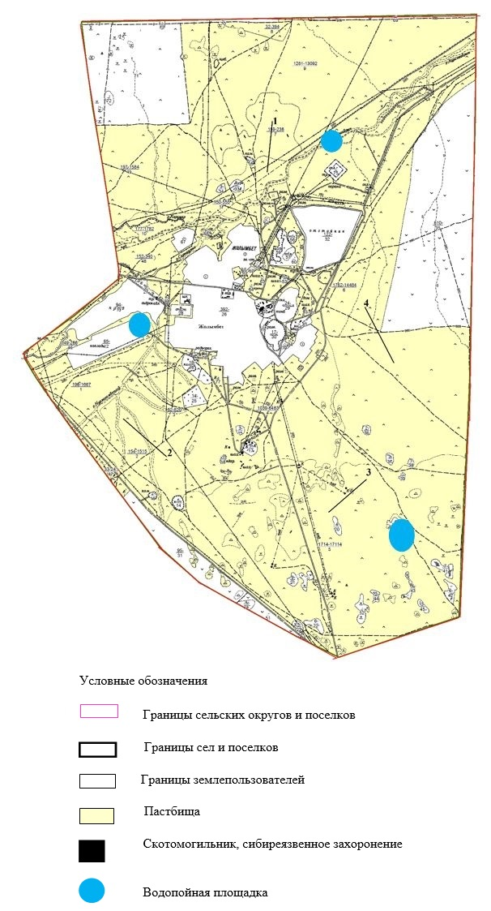

|  |  |
| --- | --- |
|  | Приложение 5 к Плану по управлению пастбищами и их использованию по Шортандинскому району на 2025-2029 годы |

**Схема (карта) с обозначением пастбищ, которые могут быть предоставлены в землепользование пастбищепользователям**

      Дамсинский сельский округ

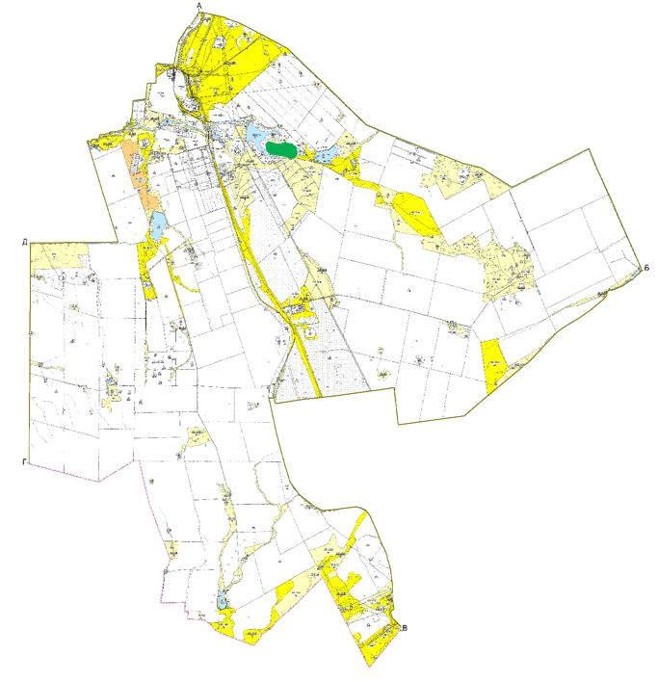

      сельский округ Бозайгыр

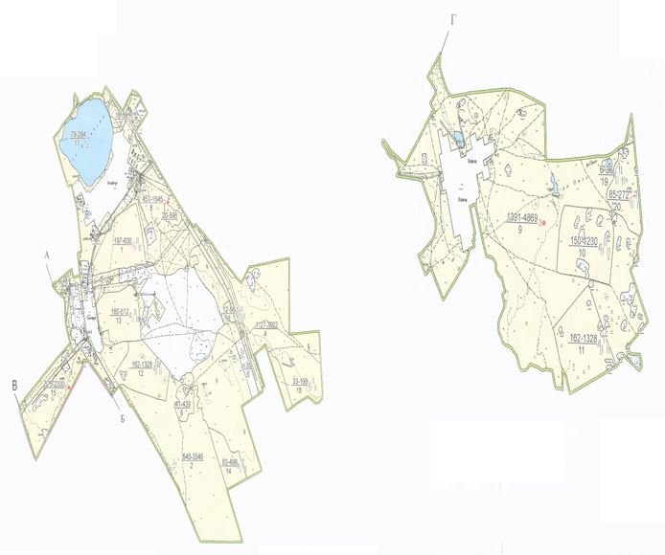

      сельский округ Бектау

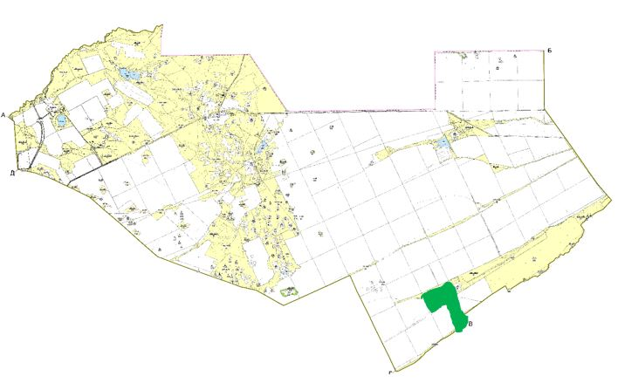

      Новоселовский сельский округ

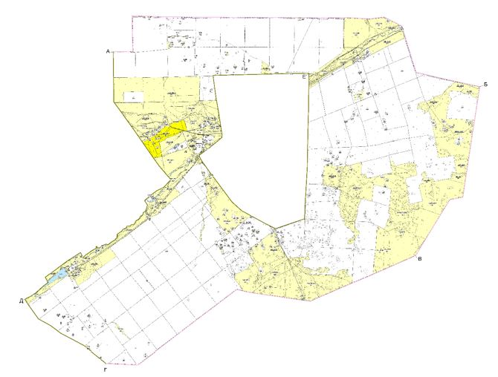

      Раевский сельский округ

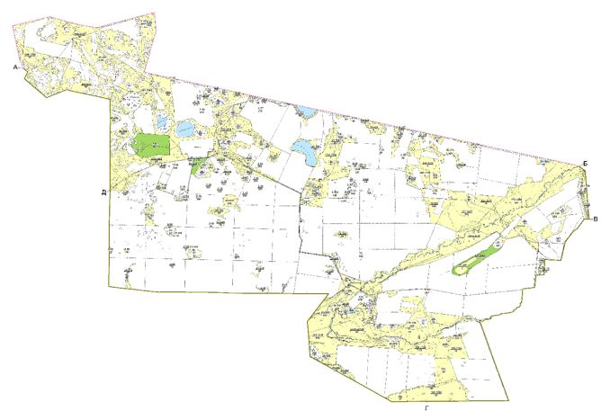

      Новокубанский сельский округ

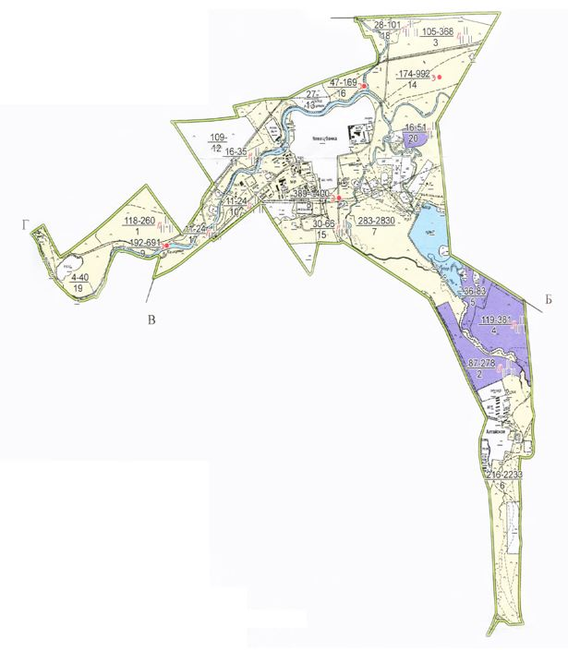

      Андреевский сельский округ

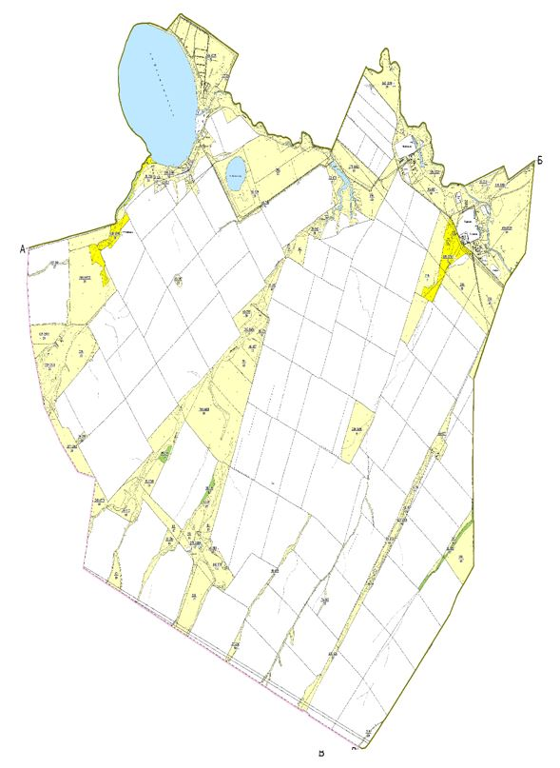

      Петровский сельский округ

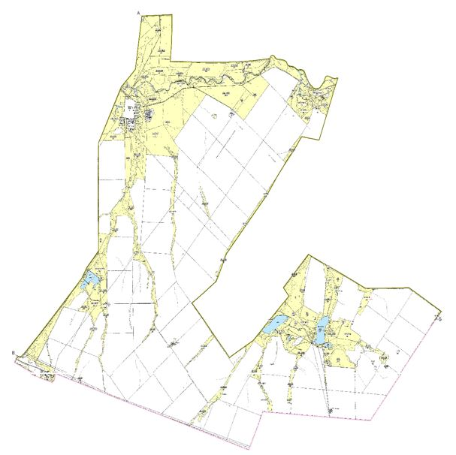

      Пригородный сельский округ

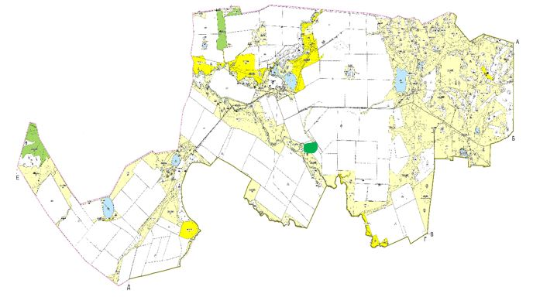

      посҰлок Шортанды

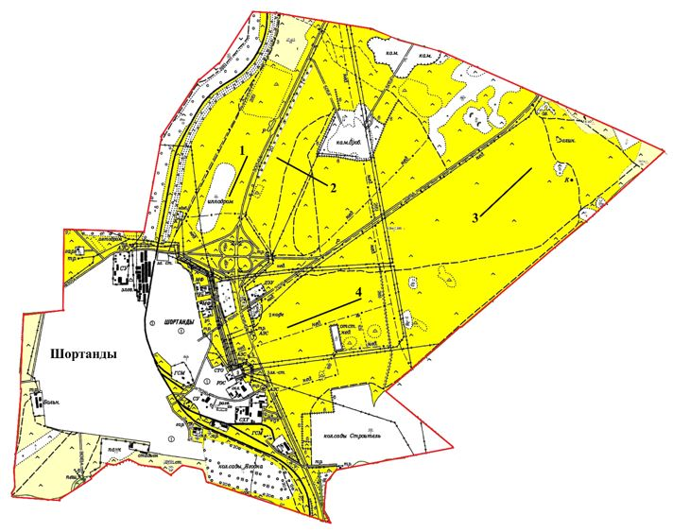

      посҰлок Жолымбет

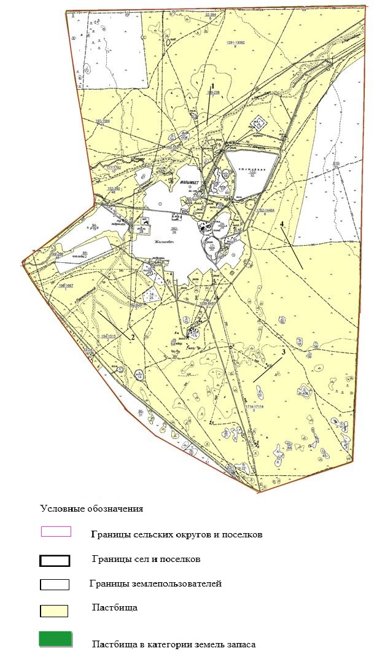

|  |  |
| --- | --- |
|  | Приложение 6 к Плану по управлению пастбищами и их использованию по Шортандинскому району на 2025-2029 годы |

**Схема (карта) с обозначением пастбищ, подлежащих резервированию в целях удовлетворения нужд населения по выпасу сельскохозяйственных животных личного подворья**

      Дамсинский сельский округ

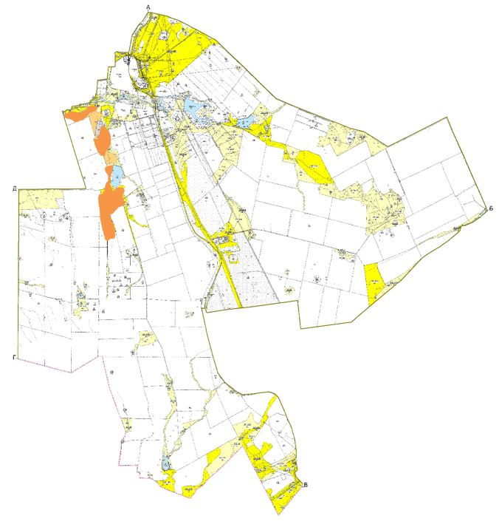

      сельский округ Бозайгыр

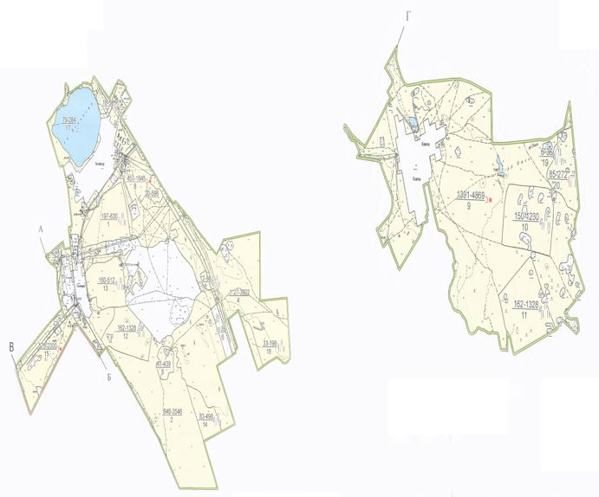

      сельский округ Бектау

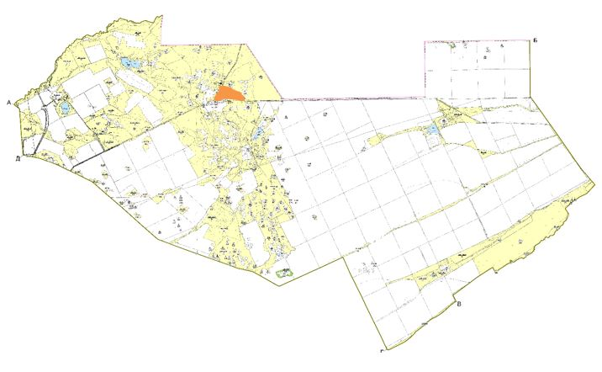

      Новоселовский сельский округ

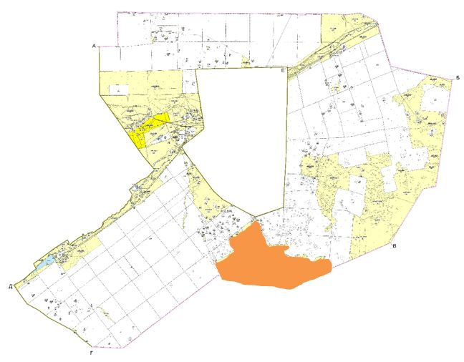

      Раевский сельский округ

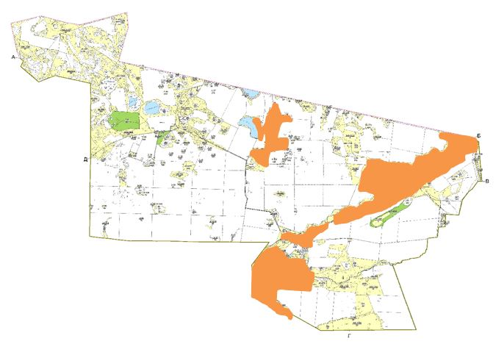

      Новокубанский сельский округ

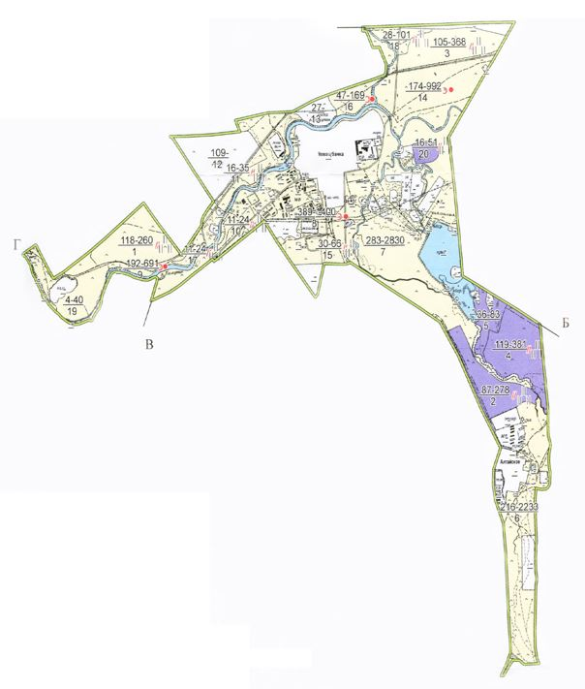

      Андреевский сельский округ

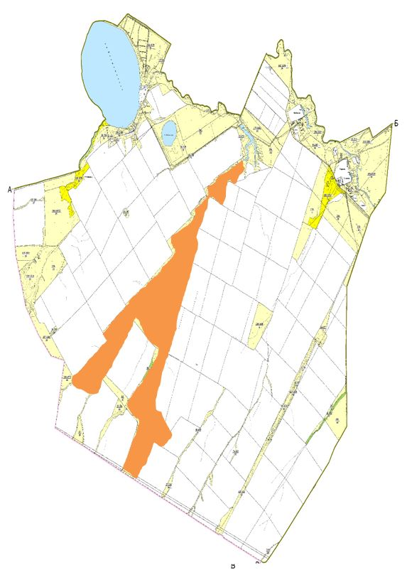

      Петровский сельский округ

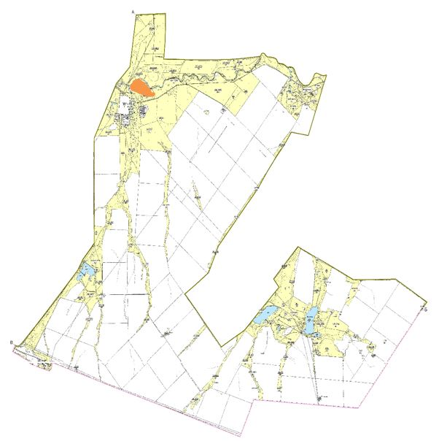

      Пригородный сельский округ

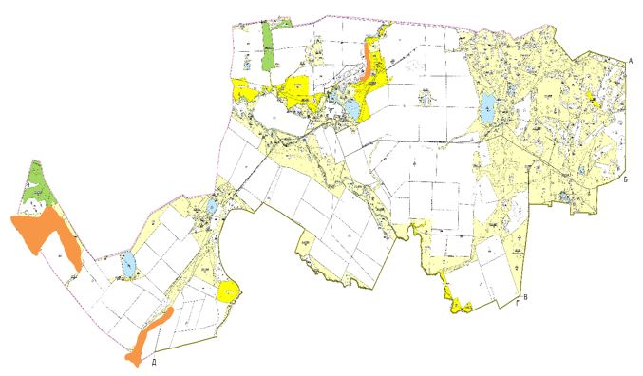

      посҰлок Шортанды

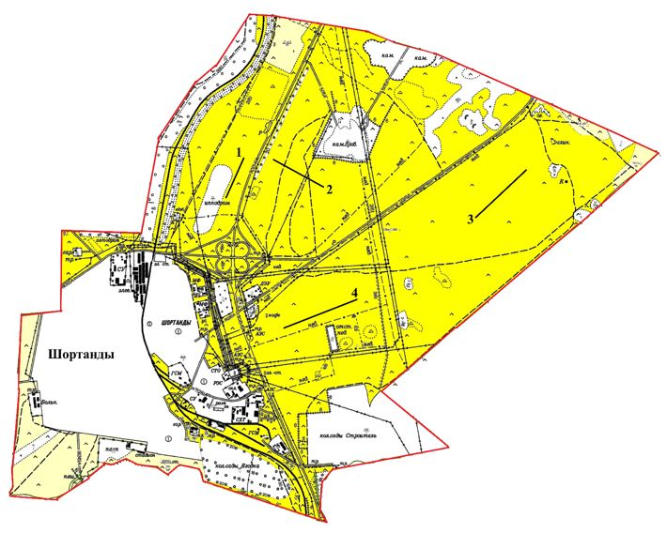

      посҰлок Жолымбет

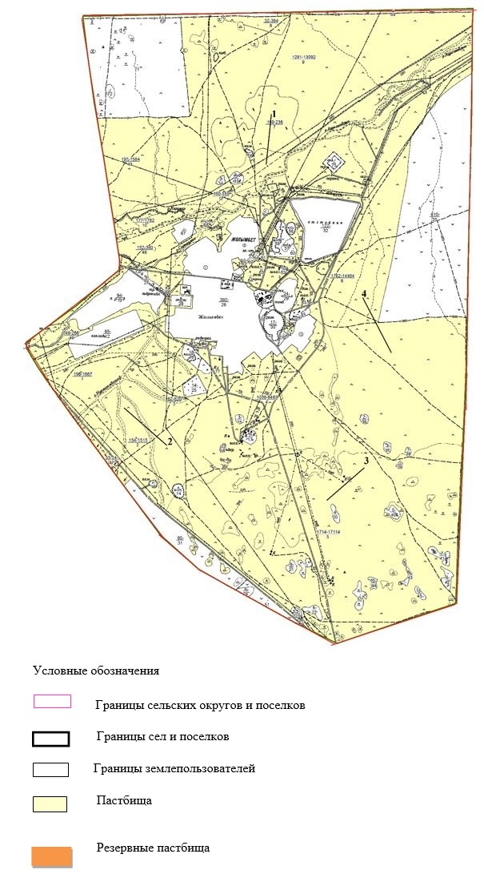

|  |  |
| --- | --- |
|  | Приложение 7 к Плану по управлению пастбищами и их использованию по Шортандинскому району на 2025-2029 годы |

**Схема доступа к водоисточникам (озерам, рекам, прудам, копаням, оросительным или обводнительным каналам, трубчатым или шахтным колодцам), составленные согласно норме потребления воды**

      Дамсинский сельский округ

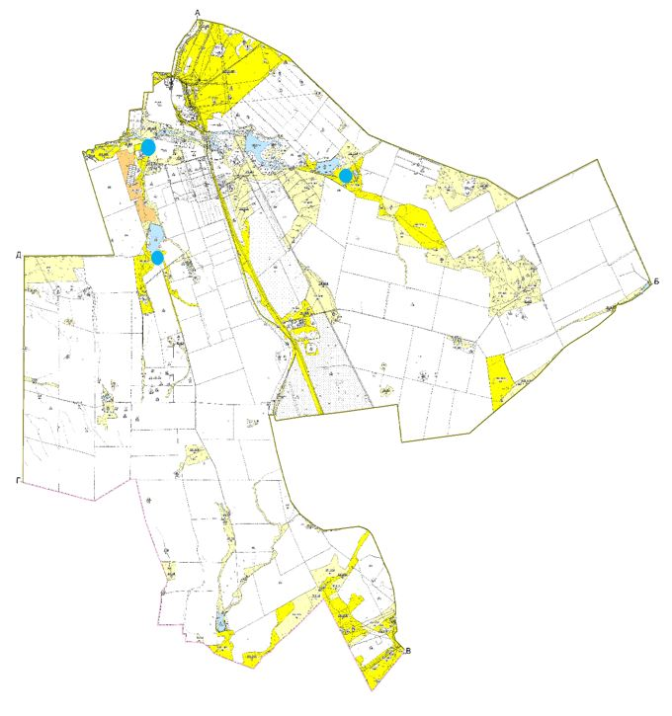

      сельский округ Бозайгыр

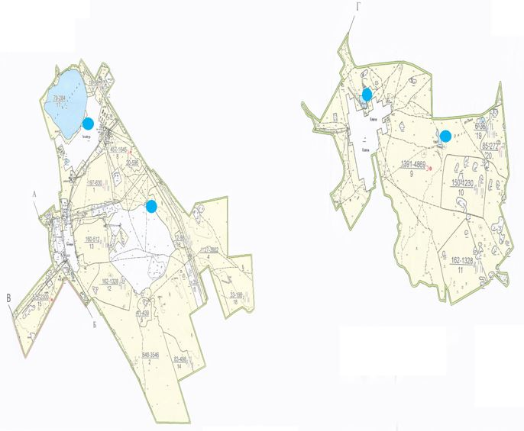

      сельский округ Бектау

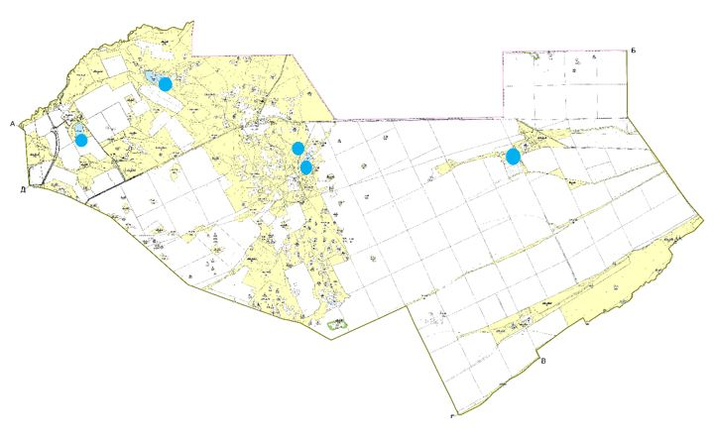

      Новоселовский сельский округ

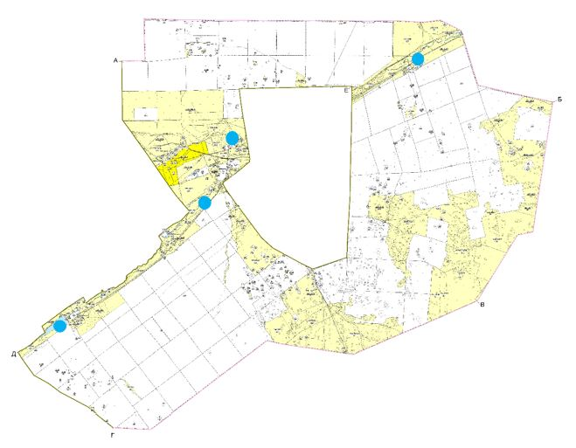

      Раевский сельский округ

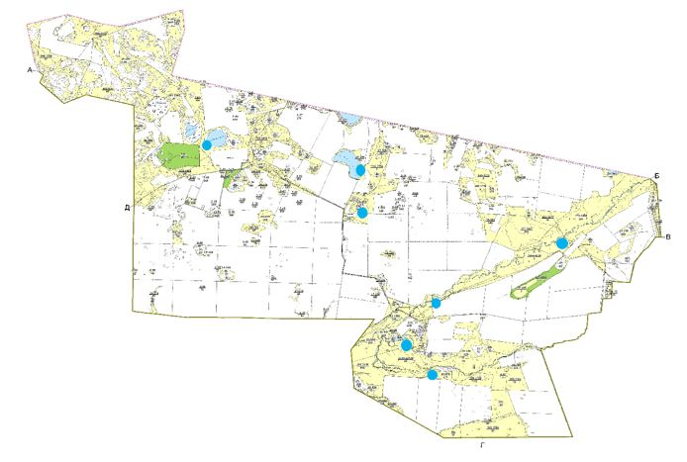

      Новокубанский сельский округ

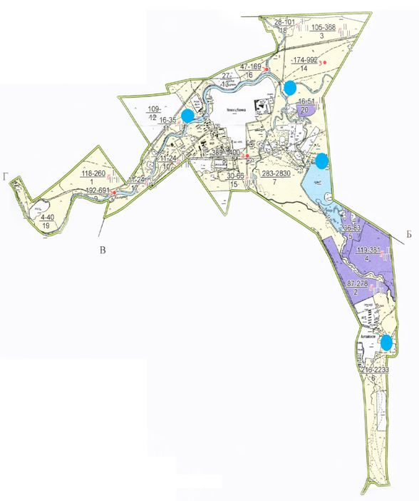

      Андреевский сельский округ

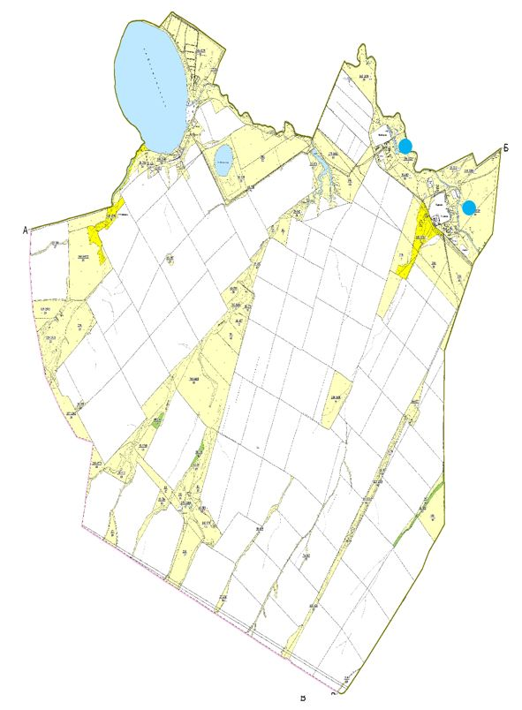

      Петровский сельский округ

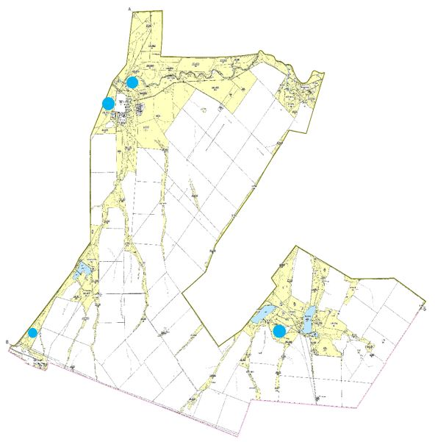

      Пригородный сельский округ

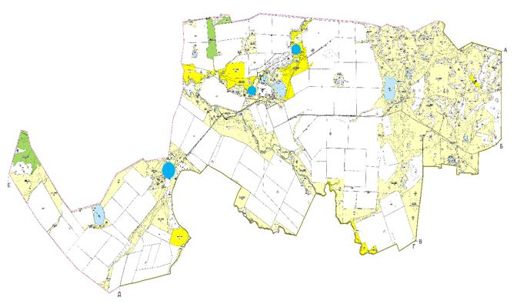

      посҰлок Шортанды

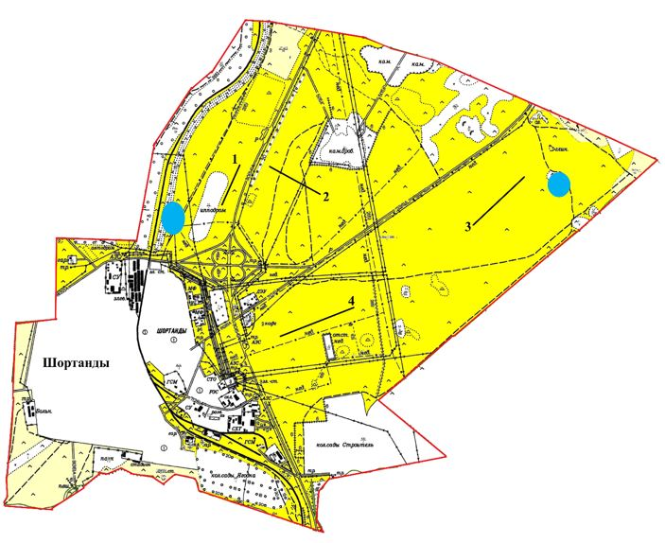

      посҰлок Жолымбет

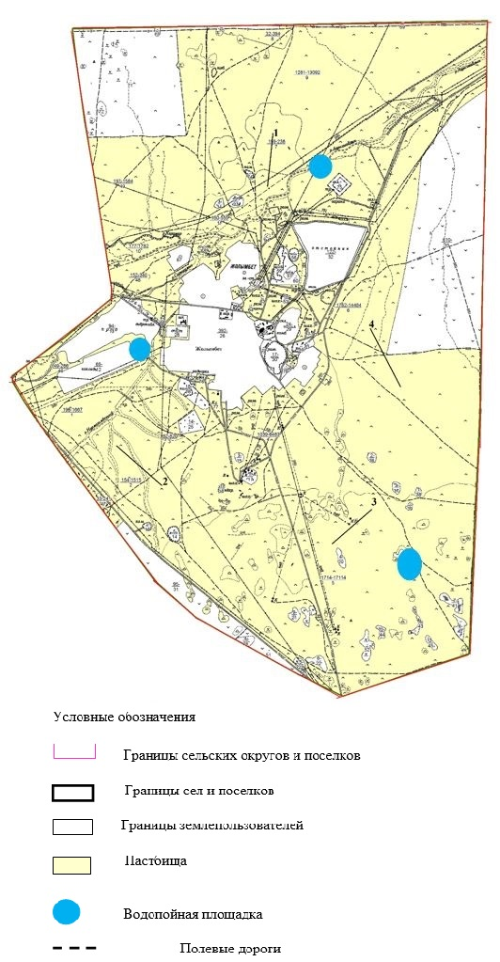

      Среднесуточная норма потребления воды на одно сельскохозяйственное животное определяется в соответствии с таблицей 10 приложения 6 к Методике по разработке удельных норм водопотребления и водоотведения, утвержденной приказом Заместителя Премьер-Министра Казахстан Министра сельского хозяйства Республики Казахстан от 30 декабря 2016 года № 545

      Среднесуточная норма потребления воды на одно сельскохозяйственное животное составляет:

      для крупного рогатого скота и лошадей, верблюдов – 45-60 литров;

      для молодняка в возрасте 1-2 года – 25-35 литров;

      для молодняка младше одного года – 10-15 литров;

      для овец и коз – 3-5 литров, для ягнят – 1-2 литра.

|  |  |
| --- | --- |
|  |  |
|  | Приложение 8 к Плану по управлению пастбищами и их использованию по Шортандинскому району на 2025-2029 годы |

**Схема размещения поголовья сельскохозяйственных животных на отгонных пастбищах**

      Дамсинский сельский округ

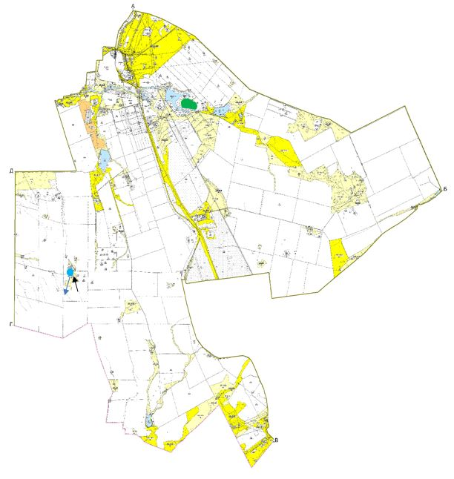

      сельский округ Бозайгыр

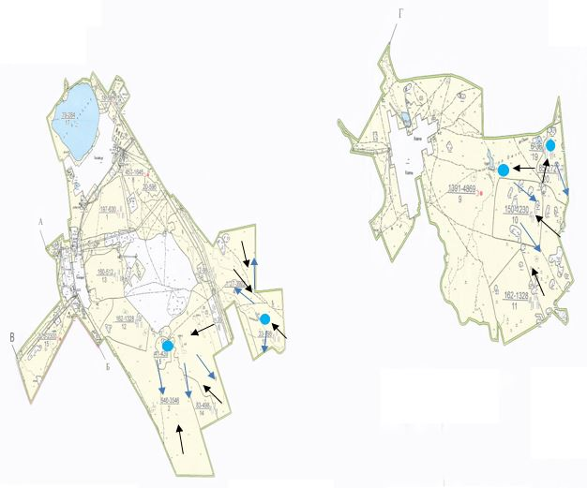

      сельский округ Бектау

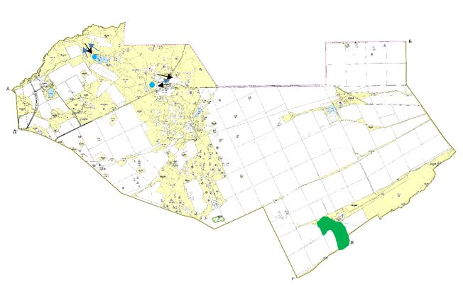

      Новоселовский сельский округ

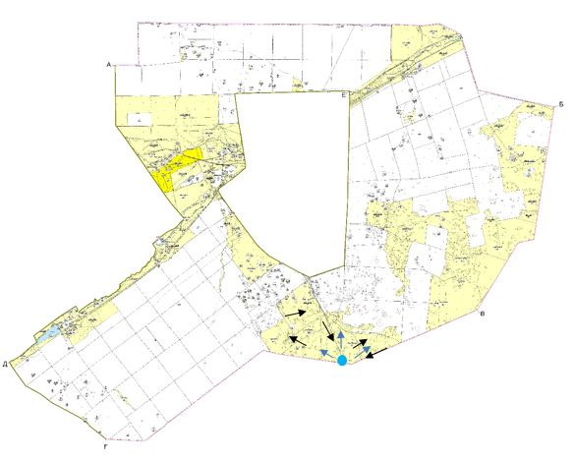

      Раевский сельский округ

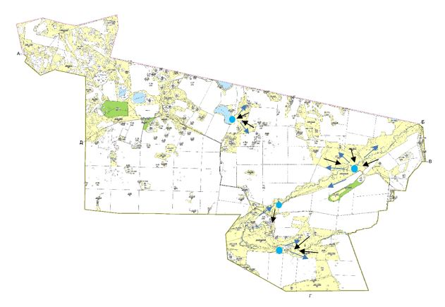

      Новокубанский сельский округ

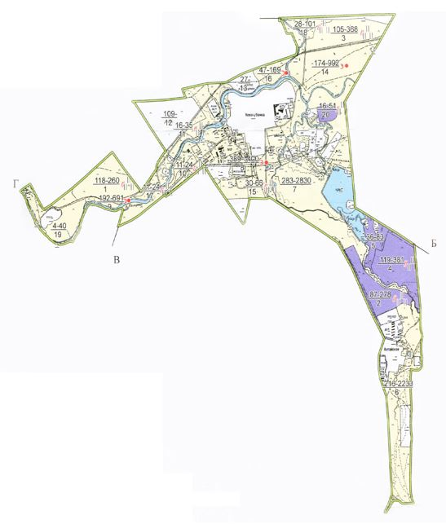

      Андреевский сельский округ

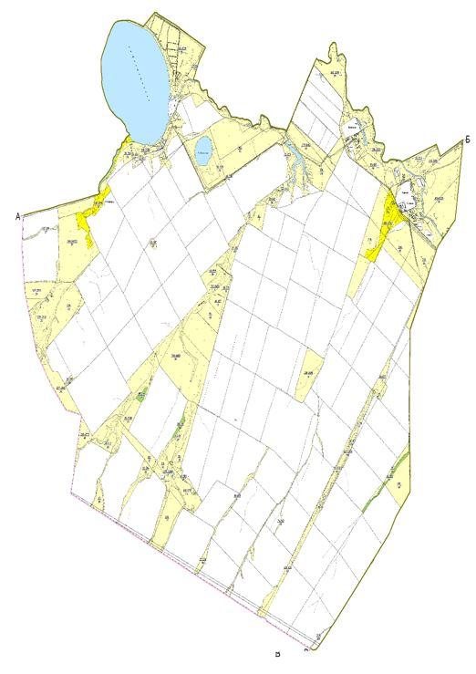

      Петровский сельский округ

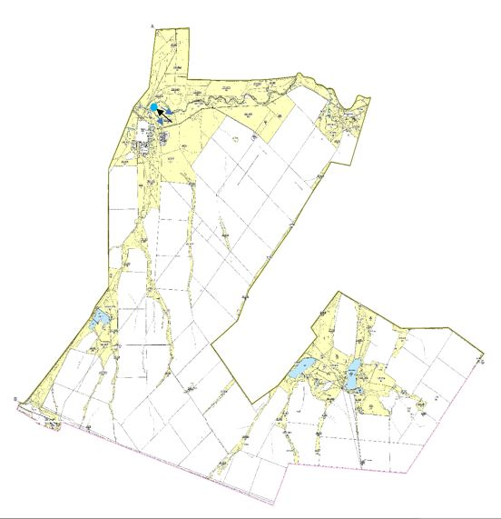

      Пригородный сельский округ

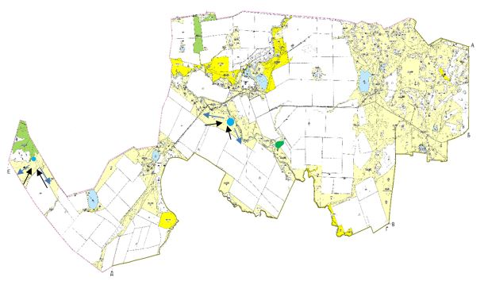

      посҰлок Шортанды

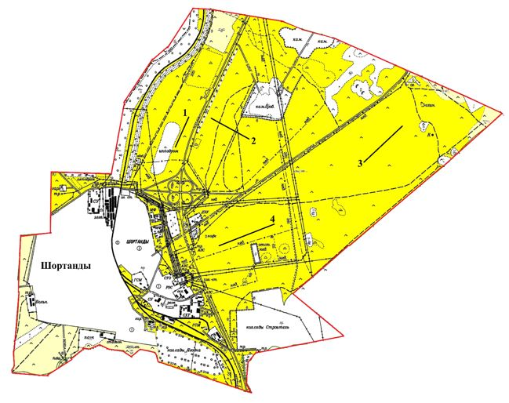

      посҰлок Жолымбет

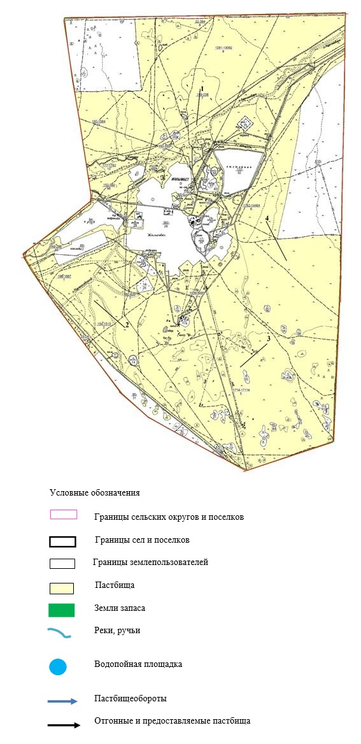

|  |  |
| --- | --- |
|  | Приложение 9 к Плану по управлению пастбищами и их использованию по Шортандинскому району на 2025-2029 годы |

**Проектное распределение (перераспределение) пастбищ между сельскими населенными пунктами, входящими в сельский округ**

      Дамсинский сельский округ

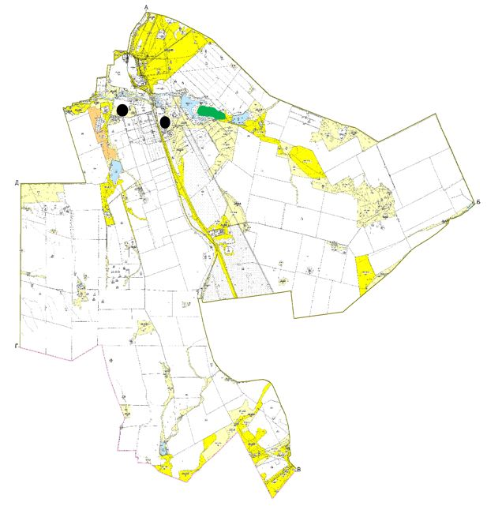

      сельский округ Бозайгыр

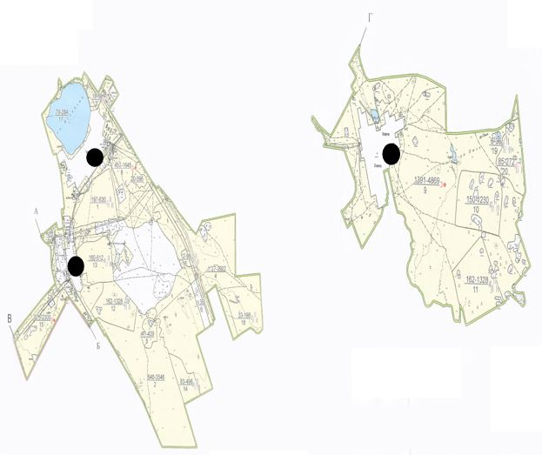

      сельский округ Бектау

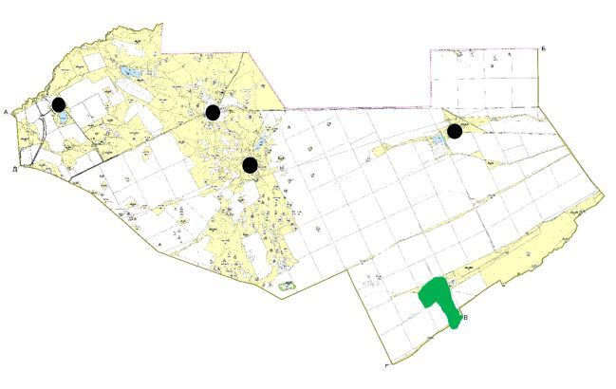

      Новоселовский сельский округ

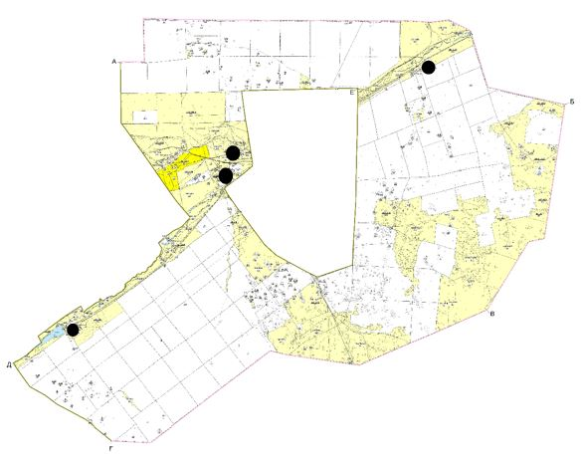

      Раевский сельский округ

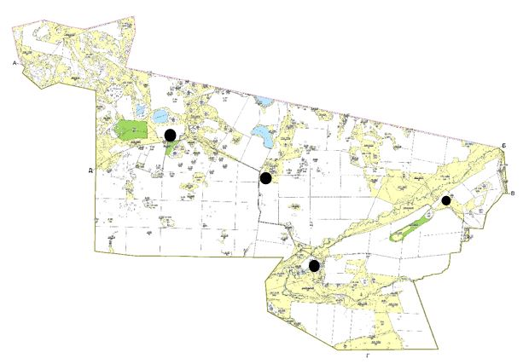

      Новокубанский сельский округ

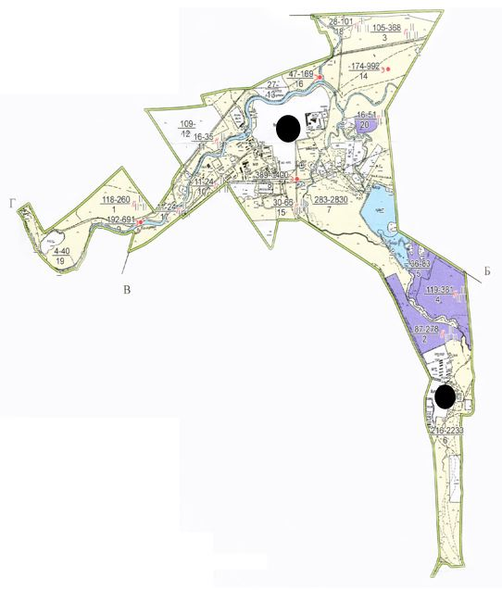

      Андреевский сельский округ

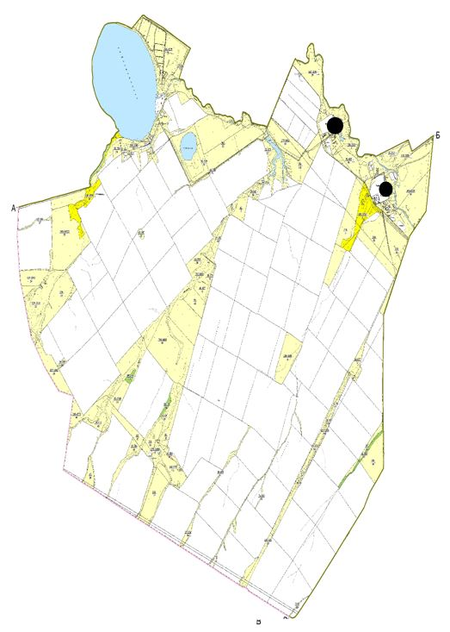

      Петровский сельский округ

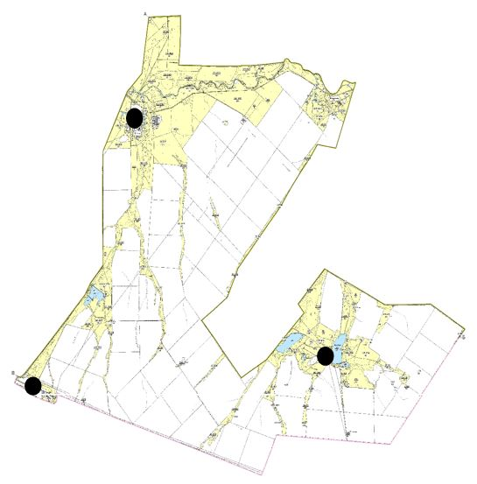

      Пригородный сельский округ

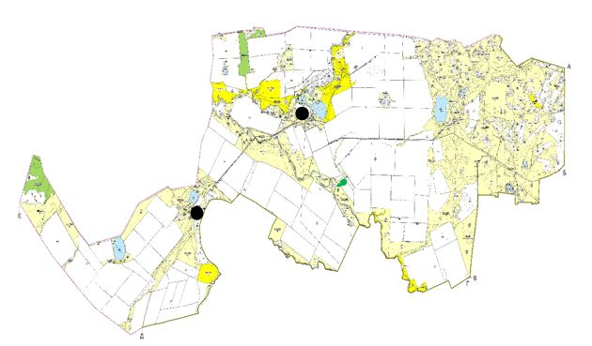

      посҰлок Шортанды

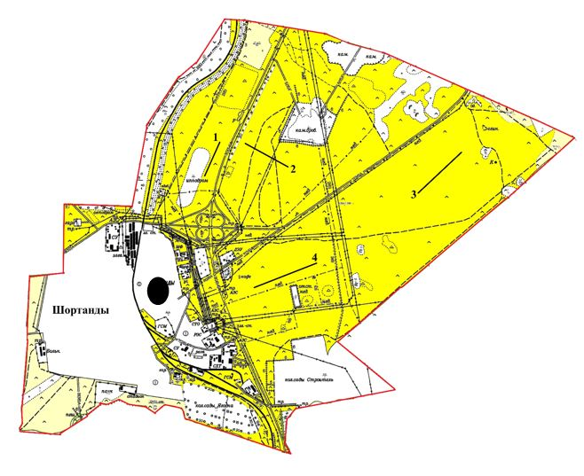

      посҰлок Жолымбет

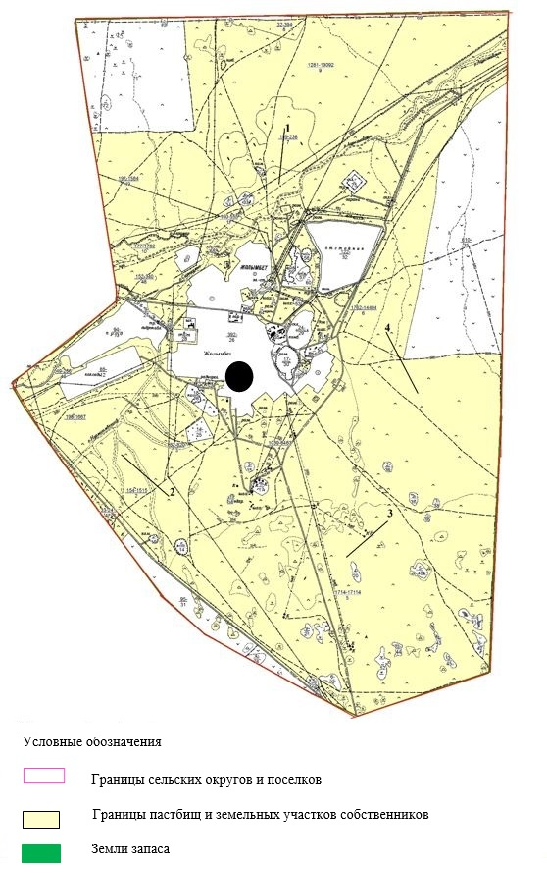

|  |  |
| --- | --- |
|  | Приложение 10 к Плану по управлению пастбищами и их использованию по Шортандинскому району на 2025-2029 годы |

**Иные требования, необходимые для рационального использования пастбищ на соответствующей административно-территориальной единице**

      Сведения по распределению пастбищ для размещения маточного (дойного) поголовья КРС по Шортандинскому району

|  |  |  |  |  |  |  |  |
| --- | --- | --- | --- | --- | --- | --- | --- |
| № | Населенный пункт | Площадь пастбищных угодий, га | Наличие дойных коров (гол.) | Норма потребности пастбищ на 1 гол.(га) | Потребность пастбищ  (га) | Не обеспечено пастбищами (га) | Из лишки пастбищ |
| 1 | с.Дамса | 1111,7 | 35 | 6,5 | 227,5 | 884,2 | 884,2 |
| 2 | с.Степное | 490,9 | 170 | 6,5 | 1105 | -614,1 |  |
|  | итого | 1602,6 | 205 | 6,5 | 1332,5 | -614,1 | 884,2 |
| 3 | c. Раевка | 1312,3 | 91 | 6,5 | 591,5 | 720,8 | 720,8 |
| 4 | с. Новографское | 295 | 56 | 6,5 | 364 | -69 | 0 |
| 5 | с. Егемен | 599 | 55 | 6,5 | 357,5 | 241,5 | 241,5 |
| 6 | с. Гуляй Поле | 1 067 | 68 | 6,5 | 442 | 625 | 625 |
|  | итого | 3273,3 | 270 | 6,5 | 1755 | -69 | 1587,3 |
| 7 | с. Новоселовка | 1569 | 185 | 6,5 | 1202,5 | 366,5 | 366,5 |
| 8 | с. Каратюбинское | 1112 | 73 | 6,5 | 474,5 | 637,5 | 637,5 |
| 9 | с. Ошак | 943,6 | 46 | 6,5 | 299 | 644,6 | 644,6 |
| 10 | с. Новопервомайское | 271 | 121 | 6,5 | 786,5 | -515,5 |  |
|  | итого | 3895,6 | 425 | 6,5 | 4257,5 | -515,5 | 1648,6 |
| 11 | с. Андреевка | 1725 | 248 | 6,5 | 1612 | 113 | 113 |
| 12 | с. Октябрьское | 1 020 | 134 | 6,5 | 871 | 149 | 149 |
|  | итого | 2745 | 382 | 6,5 | 2457 |  | 262 |
| 13 | с. Бектау | 1823 | 424 | 6,5 | 2756 | -933 |  |
| 14 | с. Каражар | 387,5 | 7 | 6,5 | 45,5 | 342 | 342 |
| 15 | с. Конкрынка | 909 | 93 | 6,5 | 604,5 | 305 | 305 |
| 16 | с. Мыктыколь | 564 | 84 | 6,5 | 546 | 18 | 18 |
|  | итого | 3683,3 | 608 | 6,5 | 3952 | -933 | 665 |
| 17 | с. Петровка | 2607 | 167 | 6,5 | 1085,5 | 1521 | 1521 |
| 18 | с. Белое Озеро | 1802 | 53 | 6,5 | 344,5 | 1457 | 1457 |
| 19 | с. Кара-Адыр |  | 29 | 6,5 | 513,5 | -514 | 0 |
|  | итого | 4408,2 | 299 | 6,5 | 1943,5 | -514 | 2978 |
| 20 | с.Пригородное | 2332 | 259 | 6,5 | 1683,5 | 648,5 | 648,5 |
| 21 | с. Камышенка | 750,6 | 80 | 6,5 | 520 | 230,6 | 230,6 |
|  | итого | 3082,6 | 339 | 6,5 | 2203,5 |  | 879,1 |
| 22 | п. Жолымбет | 7 466 | 353 | 6,5 | 2294,5 |  | 2294,5 |
|  | итого | 7466 | 353 | 6,5 | 2294,5 |  | 2294,5 |
| 23 | п. Шортанды | 2697 | 662 | 6,5 | 4303 | -2742,5 |  |
|  | итого | 2697 | 662 | 6,5 | 4303 | -2742,5 |  |
| 24 | с. Бозайгыр | 1550,7 | 523 | 6,5 | 3399,5 | -1848,8 |  |
| 25 | с. Тонкерис | 908,3 | 133 | 6,5 | 864,5 | 43,8 |  |
| 26 | с.Ключи | 1 689 | 559 | 6,5 | 3633,5 | -1944,5 |  |
|  | итого | 4159 | 1215 | 6,5 | 7897,5 | -3738,5 |  |
| 27 | с. Новокубанка | 1 138 | 282 | 6,5 | 1833 | -695 |  |
| 28 | с. Алтайское | 506,5 | 61 | 6,5 | 396,5 | 110 | 110 |
|  | Итого | 1644 | 343 | 6,5 | 2229,5 | -695 | 110 |

      Список собственников земельных участков на территории Шортандинского района

|  |  |  |  |  |  |  |  |  |  |  |  |  |  |  |
| --- | --- | --- | --- | --- | --- | --- | --- | --- | --- | --- | --- | --- | --- | --- |
| № | Наименование собственников, землепользователей | Площадь пастбищ га | наличие скота по видам (гол) | | | Норма потребности пастбищ на 1 (гол) | | | Потребность пастбищ (га) | | | | излишки пстбищ (га) | Дефицит пастбищ |
| крс | лошади | мрс | крс | лошади | мрс | крс | лошади | мрс | итого |
| 1 | Абермит Владимир Фридрихович | 1 073 | 409 | 32 | 0 | 6,5 | 7,8 | 1 | 2658,5 | 249,6 | 0 | 2908,1 | - 1 835 | 1835 |
| 2 | Умарова Жанель Аскаровна | 88 | 0 | 0 | 0 | 6,5 | 7,8 | 1 | 0 | 0 | 0 | 0 | 88 |  |
| 3 | Сембі Темірлан Салауатұлы | 457 | 0 | 0 | 0 | 6,5 | 7,8 | 1 | 0 | 0 | 0 | 0 | 457 |  |
| 4 | Погосян Арсен Андраникович | 75,7 | 0 | 0 | 0 | 6,5 | 7,8 | 1 | 0 | 0 | 0 | 0 | 76 |  |
| 5 | Агубаев Канат Олжабаевич. | 1 | 0 | 0 | 0 | 6,5 | 7,8 | 1 | 0 | 0 | 0 | 0 | 1 |  |
| 6 | КХ "Табыс" | 826,5 | 0 | 145 | 141 | 6,5 | 7,8 | 1 | 0 | 1131 | 141 | 1272 | - 446 | 446 |
| 7 | КХ Тагаева Камар Есжановна | 1 | 0 | 0 | 0 | 6,5 | 7,8 | 1 | 0 | 0 | 0 | 0 | 1 |  |
| 8 | КХ "Арал" | 33 | 0 | 0 | 0 | 6,5 | 7,8 | 1 | 0 | 0 | 0 | 0 | 33 |  |
| 9 | КХ "Сарыкамыс" | 59 | 9 | 0 | 0 | 6,5 | 7,8 | 1 | 58,5 | 0 | 0 | 58,5 | 1 |  |
| 10 | КХ "Айгерим" | 35 | 0 | 0 | 0 | 6,5 | 7,8 | 1 | 0 | 0 | 0 | 0 | 35 |  |
| 11 | КХ "Алтын-Дан" | 826 | 0 | 0 | 0 | 6,5 | 7,8 | 1 | 0 | 0 | 0 | 0 | 826 |  |
| 12 | Әбдірахман Дидар Куанышбекулы | 5 | 0 | 0 | 0 | 6,5 | 7,8 | 1 | 0 | 0 | 0 | 0 | 5 |  |
| 13 | Габдуллина Кульзия Карымсаковна | 21 | 0 | 0 | 0 | 6,5 | 7,8 | 1 | 0 | 0 | 0 | 0 | 21 |  |
| 14 | Тастаев Мамадияр Жотабаевич | 3 | 0 | 0 | 0 | 6,5 | 7,8 | 1 | 0 | 0 | 0 | 0 | 3 |  |
| 15 | КХ "Астана" | 5 | 0 | 0 | 0 | 6,5 | 7,8 | 1 | 0 | 0 | 0 | 0 | 5 |  |
| 16 | КХ "Нур" | 170,5 | 23 | 0 | 0 | 6,5 | 7,8 | 1 | 149,5 | 0 | 0 | 149,5 | 21 |  |
| 17 | Турсумбаева Айсара Султановна | 2 | 0 | 0 | 0 | 6,5 | 7,8 | 1 | 0 | 0 | 0 | 0 | 2 |  |
| 18 | Рябикова Надежда Николаевна Рябиков Алексей Александрович | 20 | 0 | 0 | 0 | 6,5 | 7,8 | 1 | 0 | 0 | 0 | 0 | 20 |  |
| 19 | Исенова Жибек Рахимовна | 10 | 0 | 0 | 0 | 6,5 | 7,8 | 1 | 0 | 0 | 0 | 0 | 10 |  |
| 20 | Алшоразова Айман Наурзовна | 5 | 0 | 0 | 0 | 6,5 | 7,8 | 1 | 0 | 0 | 0 | 0 | 5 |  |
| 21 | Каспер Роман Романович | 2 | 0 | 0 | 0 | 6,5 | 7,8 | 1 | 0 | 0 | 0 | 0 | 2 |  |
| 22 | Артикбаев Даулет Серикович | 1 | 0 | 0 | 0 | 6,5 | 7,8 | 1 | 0 | 0 | 0 | 0 | 1 |  |
| 23 | Алимов Серик Сапарханович | 1 | 0 | 0 | 0 | 6,5 | 7,8 | 1 | 0 | 0 | 0 | 0 | 1 |  |
| 24 | Бердикенов Максат Дарибаевич | 2 | 0 | 0 | 0 | 6,5 | 7,8 | 1 | 0 | 0 | 0 | 0 | 2 |  |
| 25 | Иманбеков Даулет Амангелдиевич | 1,0011 | 0 | 0 | 0 | 6,5 | 7,8 | 1 | 0 | 0 | 0 | 0 | 1 |  |
| 26 | Койчуманов Темир Аканович | 1 | 0 | 0 | 0 | 6,5 | 7,8 | 1 | 0 | 0 | 0 | 0 | 1 |  |
| 27 | Мурзагалиев Абай Кадыршеевич | 4 | 2 | 0 | 0 | 6,5 | 7,8 | 1 | 13 | 0 | 0 | 13 | - 9 | 9 |
| 28 | Саулебаева Аякоз Куанышбековна | 10 | 0 | 0 | 0 | 6,5 | 7,8 | 1 | 0 | 0 | 0 | 0 | 10 |  |
| 29 | Бисекеш Бейбіт Исламғалиұлы. | 3 | 0 | 0 | 0 | 6,5 | 7,8 | 1 | 0 | 0 | 0 | 0 | 3 |  |
| 30 | Сардарбеков Женис Кульбаевич | 1 | 0 | 0 | 0 | 6,5 | 7,8 | 1 | 0 | 0 | 0 | 0 | 1 |  |
| 31 | Исатаев Ерубай Бугенбаевич | 2 | 0 | 0 | 0 | 6,5 | 7,8 | 1 | 0 | 0 | 0 | 0 | 2 |  |
| 32 | Айтжанова Жадыра Жыланбасовна Ермаханов Ербол Болатович | 2 | 0 | 0 | 0 | 6,5 | 7,8 | 1 | 0 | 0 | 0 | 0 | 2 |  |
| 33 | Ни Андрей Юрьевич | 0,5 | 0 | 0 | 0 | 6,5 | 7,8 | 1 | 0 | 0 | 0 | 0 | 1 |  |
| 34 | Ни Андрей Юрьевич | 0,5 | 0 | 0 | 0 | 6,5 | 7,8 | 1 | 0 | 0 | 0 | 0 | 1 |  |
| 35 | Сальдербаев Владимир Исаханович | 0,75 | 0 | 0 | 0 | 6,5 | 7,8 | 1 | 0 | 0 | 0 | 0 | 1 |  |
| 36 | Тұрсынбеков Мұхтар Әшімұлы | 0,75 | 0 | 0 | 0 | 6,5 | 7,8 | 1 | 0 | 0 | 0 | 0 | 1 |  |
| 37 | Жұмабекқызы Зауре Таттимбеков Алмаз Козыевич | 1 | 0 | 0 | 0 | 6,5 | 7,8 | 1 | 0 | 0 | 0 | 0 | 1 |  |
| 40 | Бондарев Евгений Владимирович | 1 | 0 | 0 | 0 | 6,5 | 7,8 | 1 | 0 | 0 | 0 | 0 | 1 |  |
| 41 | Онайбаев Газиз Тукенович | 1 | 0 | 0 | 0 | 6,5 | 7,8 | 1 | 0 | 0 | 0 | 0 | 1 |  |
| 42 | Манабаев Талгат Баянович | 3 | 0 | 0 | 0 | 6,5 | 7,8 | 1 | 0 | 0 | 0 | 0 | 3 |  |
| 43 | Далдаева Райхан Жандосовна | 1 | 0 | 0 | 0 | 6,5 | 7,8 | 1 | 0 | 0 | 0 | 0 | 1 |  |
| 44 | Бактияров Мурат Жанабаевич | 1 | 0 | 0 | 0 | 6,5 | 7,8 | 1 | 0 | 0 | 0 | 0 | 1 |  |
| 45 | Мукашова Халида Сабыровна | 1 | 0 | 0 | 0 | 6,5 | 7,8 | 1 | 0 | 0 | 0 | 0 | 1 |  |
| 46 | Куандыкова Асия Созакбаевна | 5 | 0 | 0 | 0 | 6,5 | 7,8 | 1 | 0 | 0 | 0 | 0 | 5 |  |
| 47 | Югай Николай Витальевич | 2 | 0 | 0 | 0 | 6,5 | 7,8 | 1 | 0 | 0 | 0 | 0 | 2 |  |
| 48 | Уанасов Жарас Таласбекович | 1 | 0 | 0 | 0 | 6,5 | 7,8 | 1 | 0 | 0 | 0 | 0 | 1 |  |
| 49 | Кокурокбаев Мухаметкали Зейилдаевич | 5 | 0 | 0 | 0 | 6,5 | 7,8 | 1 | 0 | 0 | 0 | 0 | 5 |  |
| 50 | Телеген Базарбай Шакиевич | 8,5 | 0 | 0 | 0 | 6,5 | 7,8 | 1 | 0 | 0 | 0 | 0 | 9 |  |
| 51 | Кареян Ерджаник Сержиковна Погосян Арсен Андраникович | 16,5 | 28 | 10 | 304 | 6,5 | 7,8 | 1 | 182 | 78 | 304 | 564 | - 548 | 548 |
| 52 | Намаз Әлішер Айқынбекұлы | 0,35 | 0 | 0 | 0 | 6,5 | 7,8 | 1 | 0 | 0 | 0 | 0 | 0 |  |
| 53 | Манашева Енлик Тулендиевна | 5,9 | 0 | 0 | 0 | 6,5 | 7,8 | 1 | 0 | 0 | 0 | 0 | 6 |  |
| 54 | Рахимжанова Жанат Максутовна | 0,8 | 0 | 0 | 0 | 6,5 | 7,8 | 1 | 0 | 0 | 0 | 0 | 1 |  |
| 55 | Байзаков Ерлан Ырысбекович Байзакова Алима Ныгметжановна | 1 | 0 | 0 | 0 | 6,5 | 7,8 | 1 | 0 | 0 | 0 | 0 | 1 |  |
| 56 | Зейнолла Нурсултан Куандыкулы | 1 | 0 | 0 | 0 | 6,5 | 7,8 | 1 | 0 | 0 | 0 | 0 | 1 |  |
| 57 | Калибеков Канат Сиязбекович | 1 | 0 | 0 | 0 | 6,5 | 7,8 | 1 | 0 | 0 | 0 | 0 | 1 |  |
| 58 | Изенов Абай Торахметович | 2,5 | 0 | 0 | 0 | 6,5 | 7,8 | 1 | 0 | 0 | 0 | 0 | 3 |  |
| 59 | Ибраева Гульмира Камзиевна | 5 | 0 | 0 | 0 | 6,5 | 7,8 | 1 | 0 | 0 | 0 | 0 | 5 |  |
| 60 | Такамбаев Ниязбек Шамилевич | 4,5 | 0 | 0 | 0 | 6,5 | 7,8 | 1 | 0 | 0 | 0 | 0 | 5 |  |
| 61 | Дюсембаев Ерлан Есбулатович | 1 | 0 | 0 | 0 | 6,5 | 7,8 | 1 | 0 | 0 | 0 | 0 | 1 |  |
| 62 | Рахманова Айман Абдрахмановна Рахманов Талгат Адилханович | 1 | 0 | 0 | 0 | 6,5 | 7,8 | 1 | 0 | 0 | 0 | 0 | 1 |  |
| 63 | Ишмаметова Закия Ануаровна | 1 | 0 | 0 | 0 | 6,5 | 7,8 | 1 | 0 | 0 | 0 | 0 | 1 |  |
| 64 | Алшоразова Айман Наурзовна | 3 | 0 | 0 | 0 | 6,5 | 7,8 | 1 | 0 | 0 | 0 | 0 | 3 |  |
| 65 | Сайлаухан Жардембек | 1 | 95 |  |  | 6,5 | 7,8 | 1 | 617,5 | 0 | 0 | 617,5 | - 617 | 617 |
| 66 | Тюлебеков Марат Серикович | 5 | 0 | 0 | 0 | 6,5 | 7,8 | 1 | 0 | 0 | 0 | 0 | 5 |  |
| 67 | Ибрагимов Ергали Тагайбекович | 1 | 0 | 0 | 0 | 6,5 | 7,8 | 1 | 0 | 0 | 0 | 0 | 1 |  |
| 68 | Белоусова Наталья Васильевна Белоусов Олег Юрьевич | 1 | 0 | 0 | 0 | 6,5 | 7,8 | 1 | 0 | 0 | 0 | 0 | 1 |  |
| 69 | Сейджапарова Динара Нурлановна | 1 | 0 | 0 | 0 | 6,5 | 7,8 | 1 | 0 | 0 | 0 | 0 | 1 |  |
| 70 | Наметова Балнур Елтаевна | 5 | 0 | 0 | 0 | 6,5 | 7,8 | 1 | 0 | 0 | 0 | 0 | 5 |  |
| 71 | Ниязова Гулияш Балкеновна | 1 | 0 | 0 | 0 | 6,5 | 7,8 | 1 | 0 | 0 | 0 | 0 | 1 |  |
| 72 | Смаиыл Азат Дулатулы | 1 | 0 | 0 | 0 | 6,5 | 7,8 | 1 | 0 | 0 | 0 | 0 | 1 |  |
| 73 | Таскынбаев Алмас Сатбекович | 2 | 0 | 0 | 0 | 6,5 | 7,8 | 1 | 0 | 0 | 0 | 0 | 2 |  |
| 74 | Первушина Нина Степановна | 1 | 0 | 0 | 0 | 6,5 | 7,8 | 1 | 0 | 0 | 0 | 0 | 1 |  |
| 75 | Балтабеков Артур Курмангазиевич | 0,5 | 0 | 0 | 0 | 6,5 | 7,8 | 1 | 0 | 0 | 0 | 0 | 1 |  |
| 76 | Садвакасов Азамат Каирбекович | 2 | 0 | 0 | 0 | 6,5 | 7,8 | 1 | 0 | 0 | 0 | 0 | 2 |  |
| 77 | Касенова Асемгуль Женисовна Касенов Нуржан Есенболович | 2 | 0 | 0 | 0 | 6,5 | 7,8 | 1 | 0 | 0 | 0 | 0 | 2 |  |
| 78 | Олжабаев Айкынбай Есиркепович | 2 | 0 | 0 | 0 | 6,5 | 7,8 | 1 | 0 | 0 | 0 | 0 | 2 |  |
| 79 | Тлешова Жансая | 4 | 0 | 0 | 0 | 6,5 | 7,8 | 1 | 0 | 0 | 0 | 0 | 4 |  |
| 80 | Шаяжанова Бейсенкуль | 10 | 0 | 0 | 0 | 6,5 | 7,8 | 1 | 0 | 0 | 0 | 0 | 10 |  |
| 81 | Мухамбетова Гульнара Сиржановна | 3 | 0 | 0 | 0 | 6,5 | 7,8 | 1 | 0 | 0 | 0 | 0 | 3 |  |
| 82 | Рустемов Ануар Умирзакулы | 5 | 0 | 0 | 0 | 6,5 | 7,8 | 1 | 0 | 0 | 0 | 0 | 5 |  |
| 83 | Кушмагамбетов Сайлау Серикович | 5 | 0 | 0 | 0 | 6,5 | 7,8 | 1 | 0 | 0 | 0 | 0 | 5 |  |
| 84 | Аяпов Ергазы Раматуллаевич | 1 | 0 | 0 | 0 | 6,5 | 7,8 | 1 | 0 | 0 | 0 | 0 | 1 |  |
| 85 | Рахимов Ануар Алюбекович | 0,24 | 0 | 0 | 0 | 6,5 | 7,8 | 1 | 0 | 0 | 0 | 0 | 0 |  |
| 86 | Сыздыков Джамбул Хамзенович | 0,25 | 0 | 0 | 0 | 6,5 | 7,8 | 1 | 0 | 0 | 0 | 0 | 0 |  |
| 87 | Жагипаров Азамат Токтарович | 2 |  |  |  | 6,5 | 7,8 | 1 | 0 | 0 | 0 | 0 | 2 |  |
| 88 | Алтаев Каирбек Каламтаевич | 20,7 |  | 0 | 0 | 6,5 | 7,8 | 1 | 0 | 0 | 0 | 0 | 21 |  |
| 89 | Тян Нелля Петровна | 10 | 0 | 0 | 0 | 6,5 | 7,8 | 1 | 0 | 0 | 0 | 0 | 10 |  |
| 90 | Темиргалиев Икрам Камалович | 3 | 0 | 0 | 0 | 6,5 | 7,8 | 1 | 0 | 0 | 0 | 0 | 3 |  |
| 91 | Шегай Роля | 5 | 0 | 0 | 0 | 6,5 | 7,8 | 1 | 0 | 0 | 0 | 0 | 5 |  |
| 92 | Канафин Арсен Байдоллаевич | 10 | 0 | 0 | 0 | 6,5 | 7,8 | 1 | 0 | 0 | 0 | 0 | 10 |  |
| 93 | Мешитбаева Алия Илимовна | 1 | 0 | 0 | 0 | 6,5 | 7,8 | 1 | 0 | 0 | 0 | 0 | 1 |  |
| 94 | Избастинов Мурат Аринович | 10 | 0 | 7 | 0 | 6,5 | 7,8 | 1 | 0 | 54,6 | 0 | 54,6 | - 45 | 45 |
| 95 | Кудаспаев Жанибек Рысбекович | 2 | 0 | 0 | 0 | 6,5 | 7,8 | 1 | 0 | 0 | 0 | 0 | 2 |  |
| 96 | Конурбаев Тохтар Рамазанович | 1 | 0 | 0 | 0 | 6,5 | 7,8 | 1 | 0 | 0 | 0 | 0 | 1 |  |
| 97 | Каминев Жаркымбек Аманжолович | 35 | 1 | 1 | 0 | 6,5 | 7,8 | 1 | 6,5 | 7,8 | 0 | 14,3 | 21 |  |
| 98 | Экажев Ибрагим Магометович | 3,60 | 0 | 0 | 0 | 6,5 | 7,8 | 1 | 0 | 0 | 0 | 0 | 4 |  |
| 99 | Игенбаева Сагат Калиевна | 5 | 0 | 0 | 0 | 6,5 | 7,8 | 1 | 0 | 0 | 0 | 0 | 5 |  |
| 100 | Сыздыков Аппас Амирбекович | 10 | 0 | 0 | 0 | 6,5 | 7,8 | 1 | 0 | 0 | 0 | 0 | 10 |  |
| 101 | Махметов Руслан Жумажанович | 4 | 0 | 0 | 0 | 6,5 | 7,8 | 1 | 0 | 0 | 0 | 0 | 4 |  |
| 102 | Ахылбекова Злиха Махмудовна | 2,50 | 0 | 0 | 0 | 6,5 | 7,8 | 1 | 0 | 0 | 0 | 0 | 3 |  |
| 103 | Мухамбетова Агрыз Шапиевна | 4 | 0 | 0 | 0 | 6,5 | 7,8 | 1 | 0 | 0 | 0 | 0 | 4 |  |
| 104 | Елшибаева Айгуль Какеновна | 2,70 | 0 | 0 | 0 | 6,5 | 7,8 | 1 | 0 | 0 | 0 | 0 | 3 |  |
| 105 | Иманбеков Даулет Амангелдиевич | 1 | 0 | 0 | 0 | 6,5 | 7,8 | 1 | 0 | 0 | 0 | 0 | 1 |  |
| 106 | Сериков Омирзак Кайрденович | 3 | 0 | 0 | 0 | 6,5 | 7,8 | 1 | 0 | 0 | 0 | 0 | 3 |  |
| 107 | Махаматалиев Акрам Ирсалиевич | 110,5 | 0 | 0 | 0 | 6,5 | 7,8 | 1 | 0 | 0 | 0 | 0 | 111 |  |
| 108 | Жумагулова Хамидола Оспановна | 7,80 | 0 | 0 | 0 | 6,5 | 7,8 | 1 | 0 | 0 | 0 | 0 | 8 |  |
| 109 | Абдрахманов Кикбай Кунашпаевич | 1 072 |  | 90 |  | 6,5 | 7,8 | 1 | 0 | 702 | 0 | 702 | 370 |  |
| 110 | Утеев Бексеит Науатович | 200 | 53 | 2 | 40 | 6,5 | 7,8 | 1 | 344,5 | 15,6 | 40 | 400,1 | - 200 | 200 |
| 111 | Имгрунт Эдуард Филипович | 528 | 173 |  |  | 6,5 | 7,8 | 1 | 1124,5 | 0 | 0 | 1124,5 | - 597 | 597 |
| 112 | Садбеков Алихан Сагадатович | 456 | 2 | 0 | 200 | 6,5 | 7,8 | 1 | 13 | 0 | 200 | 213 | 243 |  |
| 113 | Жантурсунов Мурат Мейрамгалиевич | 653 | 107 | 0 | 21 | 6,5 | 7,8 | 1 | 695,5 | 0 | 21 | 716,5 | - 64 | 64 |
| 114 | Дыханбаев Бауржан Амангельдинович | 770,9 | 48 | 30 | 204 | 6,5 | 7,8 | 1 | 312 | 234 | 204 | 750 | 21 |  |
| 116 | Байсаренова Жибек Каликановна Байсаренов Курмангазы Пешатович | 4,2 | 0 | 0 | 0 | 6,5 | 7,8 | 1 | 0 | 0 | 0 | 0 | 4 |  |
| 117 | Ермеков Султан Ермекулы | 663 | 0 | 25 | 0 | 6,5 | 7,8 | 1 | 0 | 195 | 0 | 195 | 468 |  |
| 118 | Байтасов Саят Сайранович | 83 | 0 | 0 | 0 | 6,5 | 7,8 | 1 | 0 | 0 | 0 | 0 | 83 |  |
| 119 | КХ "Даулет" | 128 | 11 | 41 | 19 | 6,5 | 7,8 | 1 | 71,5 | 319,8 | 19 | 410,3 | - 282 | 282 |
| 120 | КХ "АСИ" | 248 | 1 | 0 | 3 | 6,5 | 7,8 | 1 | 6,5 | 0 | 3 | 9,5 | 239 |  |
| 121 | КХ "Битаков" | 50 | 0 | 5 | 0 | 6,5 | 7,8 | 1 | 0 | 39 | 0 | 39 | 11 |  |
| 121 | КХ "Есиль" | 984 | 0 | 300 | 268 | 6,5 | 7,8 | 1 | 0 | 2340 | 268 | 2608 | - 1 624 | 1624 |
| 123 | КХ "Понедельник" | 29,5 | 5 | 0 | 0 | 6,5 | 7,8 | 1 | 32,5 | 0 | 0 | 32,5 | - 3 | 3 |
| 124 | КХ "АБиК" | 256 | 46 | 0 | 0 | 6,5 | 7,8 | 1 | 299 | 0 | 0 | 299 | - 43 | 43 |
| 125 | КХ "Бекишев" | 1669 | 378 | 0 | 0 | 6,5 | 7,8 | 1 | 2457 | 0 | 0 | 2457 | - 788 | 788 |
| 127 | КХ "Жан-АТА" | 190 | 0 | 0 | 0 | 6,5 | 7,8 | 1 | 0 | 0 | 0 | 0 | 190 |  |
| 128 | КХ "Куан" | 119 | 6 | 449 | 0 | 6,5 | 7,8 | 1 | 39 | 3502,2 | 0 | 3541,2 | - 3 422 | 3422 |
| 129 | КХ "Олжабай" | 280 | 10 | 0 | 0 | 6,5 | 7,8 | 1 | 65 | 0 | 0 | 65 | 215 |  |
| 130 | КХ "Кара-Тюбе" | 571 | 125 | 100 | 40 | 6,5 | 7,8 | 1 | 812,5 | 780 | 40 | 1632,5 | - 1 062 | 1062 |
| 131 | КХ "Импульс" | 87 | 0 | 0 | 0 | 6,5 | 7,8 | 1 | 0 | 0 | 0 | 0 | 87 |  |
| 132 | КХ "Ошак" | 112 | 15 | 0 | 0 | 6,5 | 7,8 | 1 | 97,5 | 0 | 0 | 97,5 | 15 |  |
| 134 | КХ "Рассвет" | 1034 | 0 | 0 | 307 | 6,5 | 7,8 | 1 | 0 | 0 | 307 | 307 | 727 |  |
| 135 | КХ "Лим" | 25 | 19 | 0 | 0 | 6,5 | 7,8 | 1 | 123,5 | 0 | 0 | 123,5 | - 99 | 99 |
| 136 | КХ "Деметра" | 71 | 0 | 0 | 0 | 6,5 | 7,8 | 1 | 0 | 0 | 0 | 0 | 71 |  |
| 137 | КХ "Золотой колос" | 55 | 0 | 0 | 0 | 6,5 | 7,8 | 1 | 0 | 0 | 0 | 0 | 55 |  |
| 138 | Джетыбаев Еркин Омаркулович | 20 | 0 | 0 | 0 | 6,5 | 7,8 | 1 | 0 | 0 | 0 | 0 | 20 |  |
| 139 | Макашев Бауржан Канатович | 10 | 0 | 0 | 0 | 6,5 | 7,8 | 1 | 0 | 0 | 0 | 0 | 10 |  |
| 140 | ТОО "Строительная компания "Статус" | 70 | 0 | 0 | 0 | 6,5 | 7,8 | 1 | 0 | 0 | 0 | 0 | 70 |  |
| 141 | Габдуллина Кульзия Карымсаковна | 2,75 | 0 | 0 | 0 | 6,5 | 7,8 | 1 | 0 | 0 | 0 | 0 | 3 |  |
| 142 | ТОО "Темеш5" | 1068 | 0 | 0 | 0 | 6,5 | 7,8 | 1 | 0 | 0 | 0 | 0 | 1 068 |  |
| 144 | ТОО "Нива Золотая" | 82,6 | 0 | 0 | 0 | 6,5 | 7,8 | 1 | 0 | 0 | 0 | 0 | 83 |  |
| 145 | ТОО "Байкал-Агро" | 13,5 | 0 | 0 | 0 | 6,5 | 7,8 | 1 | 0 | 0 | 0 | 0 | 14 |  |
| 146 | ТОО "Новокубанское" | 5499,6 | 1169 | 222 | 0 | 6,5 | 7,8 | 1 | 7598,5 | 1731,6 | 0 | 9330,1 | - 3 831 | 3831 |
| 147 | ТОО "Агро-Титан" | 10 | 0 | 0 | 0 | 6,5 | 7,8 | 1 | 0 | 0 | 0 | 0 | 10 |  |
| 149 | ТОО "Нива" | 5123 | 320 | 20 | 0 | 6,5 | 7,8 | 1 | 2080 | 156 | 0 | 2236 | 2 887 | 2887 |
| 150 | ТОО "СХП Октябрьское" | 1103 | 179 | 2 | 0 | 6,5 | 7,8 | 1 | 1163,5 | 15,6 | 0 | 1179,1 | - 76 | 76 |
| 151 | АО "Петровское" | 6530 | 676 | 293 | 0 | 6,5 | 7,8 | 1 | 4394 | 2285,4 | 0 | 6679,4 | - 149 | 149 |
| 152 | ТОО "Жайлау-Астана" | 386 |  |  |  | 6,5 | 7,8 | 1 | 0 | 0 | 0 | 0 | 386 |  |
| 153 | ТОО "Тонкерис" | 7071 | 270 | 0 | 0 | 6,5 | 7,8 | 1 | 1755 | 0 | 0 | 1755 | 5 316 |  |
| 154 | ТОО "ASTANA-DEVELOPMENT" | 5,8 | 0 | 0 | 0 | 6,5 | 7,8 | 1 | 0 | 0 | 0 | 0 | 6 |  |
| 155 | ТОО "Аружан и ТС" | 672 | 0 | 0 | 0 | 6,5 | 7,8 | 1 | 0 | 0 | 0 | 0 | 672 |  |
| 156 | ТОО "Ен-Дала" | 280 | 0 | 0 | 0 | 6,5 | 7,8 | 1 | 0 | 0 | 0 | 0 | 280 |  |
| 157 | ТОО "Агро ПродКонтракт" | 339 | 0 | 15 | 0 | 6,5 | 7,8 | 1 | 0 | 117 | 0 | 117 | 222 |  |
| 158 | ТОО "Элит Жер" | 1493 | 0 | 10 | 213 | 6,5 | 7,8 | 1 | 0 | 78 | 213 | 291 | 1 202 |  |
| 160 | ТОО "Тулпар-2017" | 464,3 | 162 | 55 | 0 | 6,5 | 7,8 | 1 | 1053 | 429 | 0 | 1482 | - 1 018 | 1018 |
| 162 | ТОО "Береке 1965" | 242 |  |  |  | 6,5 | 7,8 | 1 | 0 | 0 | 0 | 0 | 242 |  |
| 163 | ТОО "Фазенда G№1" | 31,9 | 0 | 70 | 0 | 6,5 | 7,8 | 1 | 0 | 546 | 0 | 546 | - 514 | 514 |
| 164 | ТОО "Барыс – 2011" | 144,2 | 0 | 0 | 0 | 6,5 | 7,8 | 1 | 0 | 0 | 0 | 0 | 144 |  |
| 166 | ТОО "АгроТрейдГрупп" | 39,6 | 0 | 0 | 0 | 6,5 | 7,8 | 1 | 0 | 0 | 0 | 0 | 40 |  |
| 167 | ТОО "Велес НС" | 1 | 0 | 0 | 0 | 6,5 | 7,8 | 1 | 0 | 0 | 0 | 0 | 1 |  |
| 168 | ТОО "Ыкылас Темир" | 7,5 | 0 | 0 | 0 | 6,5 | 7,8 | 1 | 0 | 0 | 0 | 0 | 8 |  |
| 169 | ТОО "Проектно-производственная компания "Санар" | 109 | 0 | 0 | 0 | 6,5 | 7,8 | 1 | 0 | 0 | 0 | 0 | 109 |  |
| 171 | ТОО "Басколь 2012" | 8770,1 | 0 | 313 | 827 | 6,5 | 7,8 | 1 | 0 | 2441,4 | 827 | 3268,4 | 5 502 |  |
| 172 | ТОО "Камагро" | 774,4 | 3 |  |  | 6,5 | 7,8 | 1 | 19,5 | 0 | 0 | 19,5 | 755 |  |
| 173 | ТОО "СХП Пригородное" | 1096 | 151 | 0 | 18 | 6,5 | 7,8 | 1 | 981,5 | 0 | 18 | 999,5 | 97 |  |
| 174 | ТОО "Раевка" | 7844,9 | 520 | 20 |  | 6,5 | 7,8 | 1 | 3380 | 156 | 0 | 3536 | 4 309 |  |
| 177 | ТОО "Нива Золотая" | 167 | 0 | 0 | 0 | 6,5 | 7,8 | 1 | 0 | 0 | 0 | 0 | 167 |  |
| 178 | ТОО "Айям-7" | 779 | 0 | 0 | 312 | 6,5 | 7,8 | 1 | 0 | 0 | 312 | 312 | 467 |  |
| 179 | ТОО "Новоселовка" | 9969 | 229 | 0 | 0 | 6,5 | 7,8 | 1 | 1488,5 | 0 | 0 | 1488,5 | 8 481 |  |
| 180 | ТОО "Хамадони" | 1281 | 35 | 0 | 0 | 6,5 | 7,8 | 1 | 227,5 | 0 | 0 | 227,5 | 1 054 |  |
| 181 | ТОО "Saghym-Biday GCK" | 1109,7 | 0 | 0 | 0 | 6,5 | 7,8 | 1 | 0 | 0 | 0 | 0 | 1 110 |  |
| 185 | ТОО "Молочные реки 2011" | 576 | 0 | 31 | 0 | 6,5 | 7,8 | 1 | 0 | 241,8 | 0 | 241,8 | 334 |  |
| 186 | ТОО "Табигат ТР" | 12 | 0 | 0 | 0 | 6,5 | 7,8 | 1 | 0 | 0 | 0 | 0 | 12 |  |
| 187 | ТОО "Эмир 2030" | 311,6 | 4 | 0 | 160 | 6,5 | 7,8 | 1 | 26 | 0 | 160 | 186 | 126 |  |
| 189 | ТОО "Бектау" | 9182 | 472 | 69 | 0 | 6,5 | 7,8 | 1 | 3068 | 538,2 | 0 | 3606,2 | 5 576 |  |
| 190 | ТОО "Нива Золотая" | 6 | 0 | 0 | 0 | 6,5 | 7,8 | 1 | 0 | 0 | 0 | 0 | 6 |  |
| 191 | ТОО "Конеферма Алтын-Эмель" | 204 | 0 | 59 | 0 | 6,5 | 7,8 | 1 | 0 | 460,2 | 0 | 460,2 | - 256 | 256 |
| 192 | ТОО "Milk Product" | 84 | 0 | 0 | 0 | 6,5 | 7,8 | 1 | 0 | 0 | 0 | 0 | 84 |  |
| 193 | ТОО "Зере 2" | 306 | 0 | 0 | 0 | 6,5 | 7,8 | 1 | 0 | 0 | 0 | 0 | 306 |  |
| 194 | ТОО "Ахмеди-С" | 529 | 0 | 0 | 0 | 6,5 | 7,8 | 1 | 0 | 0 | 0 | 0 | 529 |  |
| 196 | ТОО "Темп Торг Строй-НС" | 4,2 | 0 | 0 | 0 | 6,5 | 7,8 | 1 | 0 | 0 | 0 | 0 | 4 |  |
| 198 | СПК "Кун Бель" | 97,4 | 0 | 0 | 0 | 6,5 | 7,8 | 1 | 0 | 0 | 0 | 0 | 97 |  |
| 199 | СПК "Адина Өнім" | 916 | 0 | 180 | 59 | 6,5 | 7,8 | 1 | 0 | 1404 | 59 | 1463 | - 547 | 547 |
| 200 | СПК "Кыпшак" | 1768,9 | 27 | 54 | 398 | 6,5 | 7,8 | 1 | 175,5 | 421,2 | 398 | 994,7 | 774 |  |
| 201 | СПК "Бірлік ЕА" | 389 | 94 | 50 | 217 | 6,5 | 7,8 | 1 | 611 | 390 | 217 | 1218 | - 829 | 829 |
| 202 | ГУ "Аппарат акима Пригородного сельского округа" Шортандинского района | 271 | 0 | 0 | 0 | 6,5 | 7,8 | 1 | 0 | 0 | 0 | 0 | 271 |  |
| 203 | ГУ "Аппарат акима Дамсинского сельского округа" Шортандинского района | 50 | 0 | 0 | 0 | 6,5 | 7,8 | 1 | 0 | 0 | 0 | 0 | 50 |  |
| 204 | ГУ "Аппарат акима Новокубанского сельского округа" Шортандинского района | 246,5 | 0 | 0 | 0 | 6,5 | 7,8 | 1 | 0 | 0 | 0 | 0 | 247 |  |
| 205 | ПЛ-15 (ГУ СПТШ) | 721 | 0 | 0 | 0 | 6,5 | 7,8 | 1 | 0 | 0 | 0 | 0 | 721 |  |
| 206 | ТОО "НПЦ з/х им. А.И.Бараева" | 128 | 0 | 0 | 0 | 6,5 | 7,8 | 1 | 0 | 0 | 0 | 0 | 128 |  |

© 2012. РГП на ПХВ «Институт законодательства и правовой информации Республики Казахстан» Министерства юстиции Республики Казахстан